TRƯỜNG ĐẠI HỌC THỦ DẦU MỘT
VIỆN CÔNG NGHỆ SỐ


BÁO CÁO
THỰC TẬP DOANH NGHIỆP
Nơi thực tập
CÔNG TY TNHH SẢN XUẤT NƯỚC UỐNG TINH KHIẾT GIA PHÚ
ĐỀ TÀI:
XÂY DỰNG WEBSITE QUẢN LÝ ĐƠN HÀNG VÀ GIAO NƯỚC UỐNG CHO CÔNG TY TNHH SẢN XUẤT NƯỚC UỐNG TINH KHIẾT GIA PHÚ
Ngành: CÔNG NGHỆ THÔNG TIN
Giảng viên hướng dẫn : THS. NGUYỄN THÀNH TRUNG
Cán bộ hướng dẫn tại đơn vị: TRẦN THỊ THANH HUYỀN
Sinh viên thực hiện : LÊ ĐÌNH HOÀNG SƠN
MSSV: 2224802010883 LỚP: D22CNTT04
KHÓA: 2022 - 2027

TP. HỒ CHÍ MINH - 07/2026

TRƯỜNG ĐẠI HỌC THỦ DẦU MỘT
VIỆN CÔNG NGHỆ SỐ

BÁO CÁO
THỰC TẬP DOANH NGHIỆP
Nơi thực tập
CÔNG TY TNHH SẢN XUẤT NƯỚC UỐNG TINH KHIẾT GIA PHÚ
ĐỀ TÀI:
XÂY DỰNG WEBSITE QUẢN LÝ ĐƠN HÀNG VÀ GIAO NƯỚC UỐNG CHO CÔNG TY TNHH SẢN XUẤT NƯỚC UỐNG TINH KHIẾT GIA PHÚ
Ngành: CÔNG NGHỆ THÔNG TIN
Giảng viên hướng dẫn : THS. NGUYỄN THÀNH TRUNG
Cán bộ hướng dẫn tại đơn vị: TRẦN THỊ THANH HUYỀN
Sinh viên thực hiện : LÊ ĐÌNH HOÀNG SƠN
MSSV: 2224802010883 LỚP: D22CNTT04
KHÓA: 2022 - 2027

TP. HỒ CHÍ MINH - 07/2026

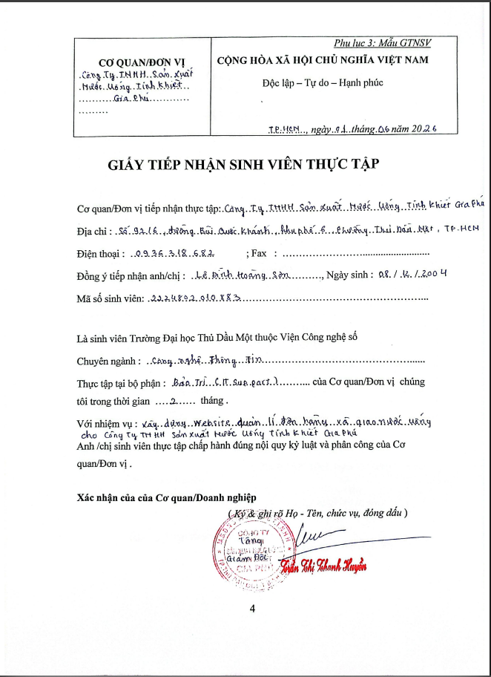
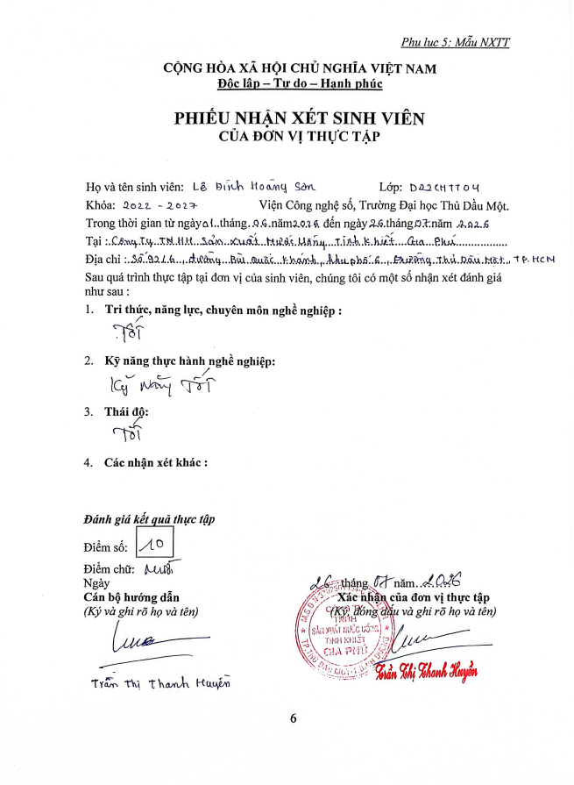

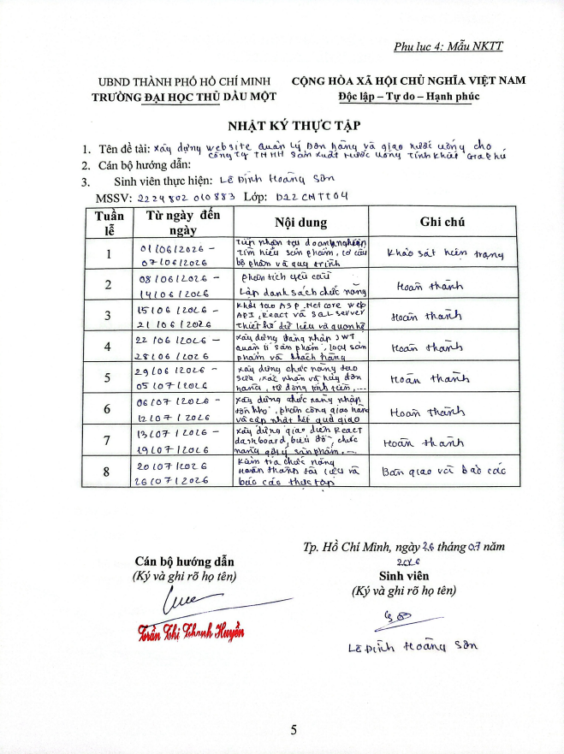

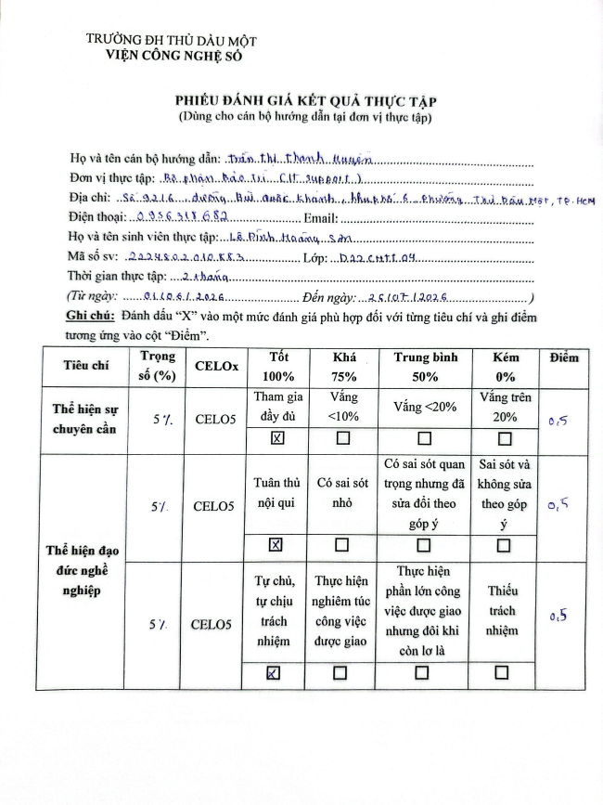

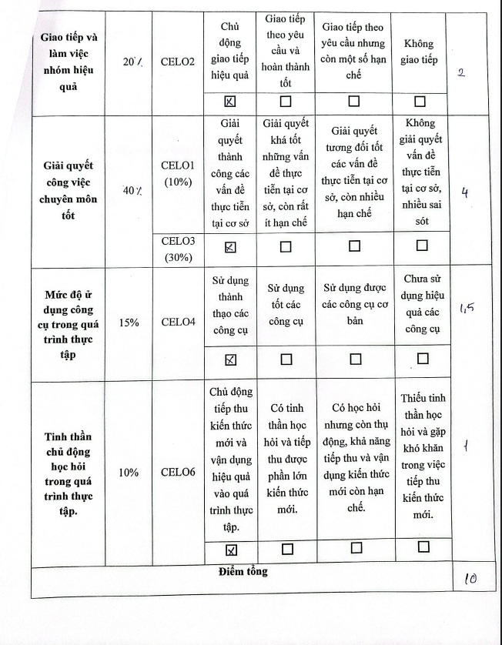

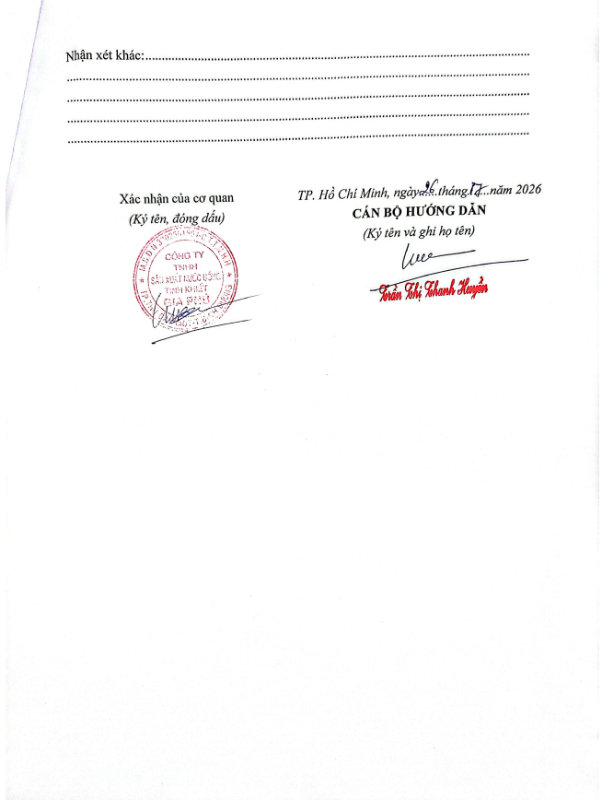
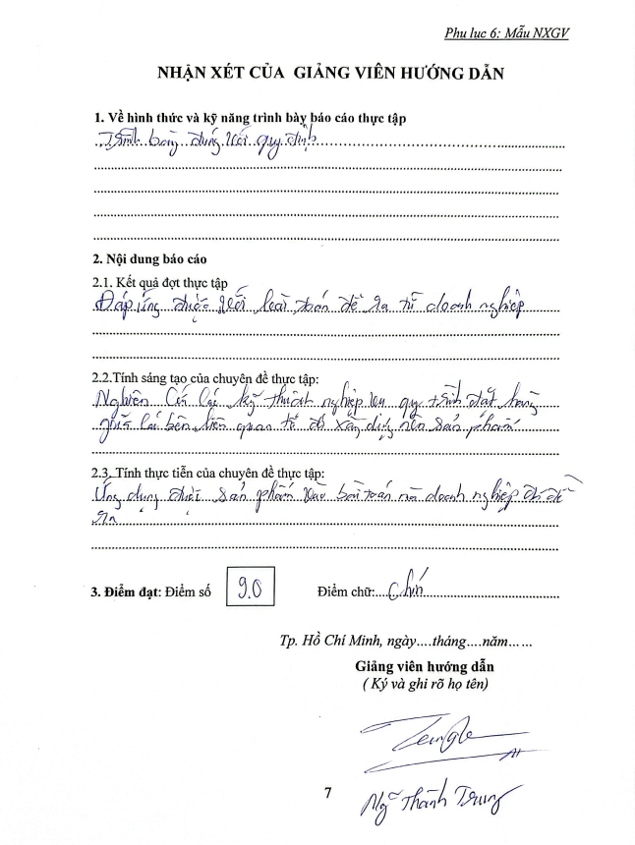

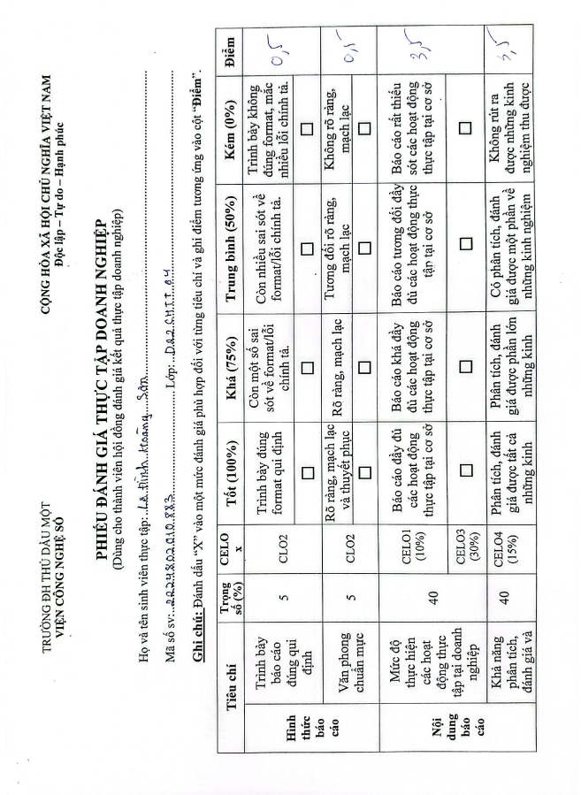

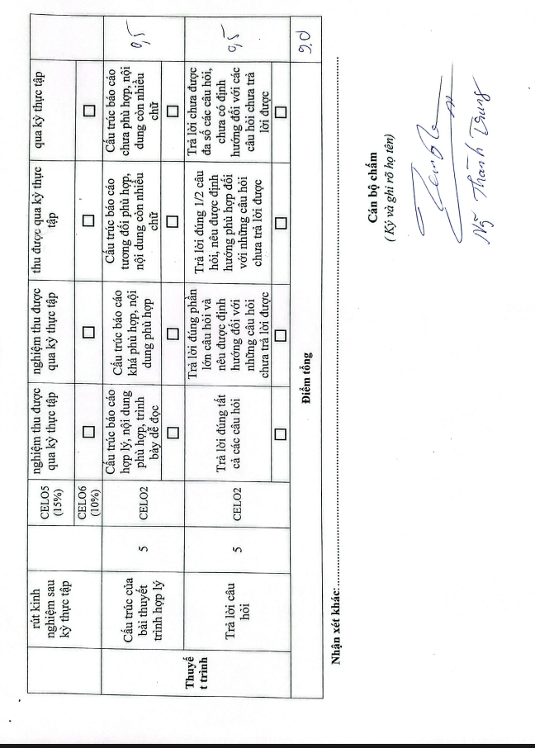

LỜI CẢM ƠN

Trong thời gian thực tập tại Công ty TNHH Sản xuất Nước uống Tinh khiết Gia Phú, em có cơ hội tìm hiểu quy trình tiếp nhận đơn hàng, quản lý sản phẩm, kiểm tra tồn kho, chuẩn bị hàng và giao nước uống cho khách hàng. Quá trình khảo sát giúp em nhận thấy việc lưu trữ thông tin trên sổ sách hoặc nhiều tệp rời gây khó khăn cho việc tra cứu, cập nhật trạng thái đơn và tổng hợp doanh thu.
Em xin chân thành cảm ơn anh Tăng Thanh Huy đã hướng dẫn em tìm hiểu quy trình làm việc, giải thích các yêu cầu nghiệp vụ và tạo điều kiện để em thực hiện đề tài. Những góp ý về cách quản lý khách hàng, đơn hàng, tồn kho và giao nhận là cơ sở quan trọng để em xây dựng hệ thống phù hợp với phạm vi thực tập.
Em xin trân trọng cảm ơn Ths. Nguyễn Thành Trung đã định hướng phương pháp phân tích, thiết kế hệ thống, kiểm thử và trình bày báo cáo. Em cũng xin cảm ơn quý thầy cô Viện Công nghệ số, Trường Đại học Thủ Dầu Một đã trang bị cho em kiến thức về lập trình web, cơ sở dữ liệu và phát triển phần mềm.
Do thời gian thực tập và kinh nghiệm còn hạn chế, báo cáo khó tránh khỏi thiếu sót. Em kính mong nhận được nhận xét của doanh nghiệp và giảng viên để tiếp tục hoàn thiện hệ thống theo hướng dễ sử dụng, ổn định và sát với nhu cầu thực tế hơn.

LỜI CAM ĐOAN

Em tên là Lê Đình Hoàng Sơn MSSV: 2224802010883
Em xin cam đoan báo cáo thực tập tốt nghiệp với đề tài “Xây dựng website quản lý đơn hàng và giao nước uống cho Công ty TNHH Sản xuất Nước uống Tinh khiết Gia Phú” là kết quả của quá trình tìm hiểu, nghiên cứu và thực hiện của cá nhân em trong thời gian thực tập
Các nội dung trình bày trong báo cáo được xây dựng dựa trên kiến thức đã học, quá trình khảo sát nghiệp vụ tại đơn vị thực tập và kết quả thực hiện hệ thống. Những tài liệu, hình ảnh và kiến thức tham khảo từ các nguồn khác đều được ghi chú và trình bày trong phần tài liệu tham khảo theo quy định.
Em cam đoan không sao chép nội dung báo cáo của cá nhân hoặc tổ chức khác để sử dụng làm kết quả của mình. Các thông tin, số liệu và kết quả được trình bày trong báo cáo được sử dụng với mục đích học tập, phản ánh trung thực phạm vi công việc mà em đã thực hiện. Đối với những nội dung chưa được triển khai hoặc chưa có đủ dữ liệu kiểm chứng, em không tự ý tạo kết quả hoặc đưa ra các số liệu không có căn cứ.
Em xin hoàn toàn chịu trách nhiệm trước Nhà trường, giảng viên hướng dẫn và đơn vị thực tập về tính trung thực của nội dung báo cáo này.

Sinh viên
(ký tên, ghi đầy đủ họ tên)

MỤC LỤC
PHẦN MỞ ĐẦU 1
1. Lý do chọn đề tài 1
2. Mục tiêu của báo cáo thực tập 1
3. Phạm vi và cách thức thực tập 1
CHƯƠNG 1. TỔNG QUAN VỀ ĐƠN VỊ THỰC TẬP 3
1.1. Thông tin chung về đơn vị 3
1.2. Lịch sử hình thành và phát triển 3
1.3. Cơ cấu tổ chức và chức năng các bộ phận 4
1.4. Quy mô và năng lực hoạt động 4
CHƯƠNG 2. NỘI DUNG VÀ QUÁ TRÌNH THỰC TẬP 6
2.1. Mục tiêu và kế hoạch thực tập 6
2.2. Khảo sát hiện trạng và xác định bài toán 6
2.3. Các công việc được phân công 8
2.4. Công nghệ và phần mềm sử dụng 8
2.4.1. Ngôn ngữ lập trình C# 8
2.4.2. ASP.NET Core Web API 8 9
2.4.3. Entity Framework Core 9
2.4.4. SQL Server 9
2.4.5. React 10
2.4.6. Vite 10
2.4.7. React Router 10
2.4.8. Axios 10
2.4.9. Ant Design 11
2.4.10. JSON Web Token (JWT) 11
2.4.11. Swagger 11
2.4.12. Visual Studio Code 12
2.4.13. SQL Server Management Studio 12
2.4.14. Git 12
2.4.15. .NET CLI 12
2.4.16. npm 13
2.5. Kiến thức và kỹ năng đã áp dụng 13
2.5.1. Kiến thức chuyên ngành 13
2.5.2. Kỹ năng nghề nghiệp 13
2.6. Phân tích yêu cầu hệ thống 14
2.6.1. Nhóm người dùng 14
2.6.2. Yêu cầu chức năng 14
2.6.3. Yêu cầu phi chức năng 15
2.6.4. Quy tắc nghiệp vụ 16
2.7. Thiết kế hệ thống 17
2.7.1. Quy trình nghiệp vụ đề xuất 17
2.7.2. Kiến trúc tổng thể 18
2.7.3. Thiết kế trạng thái đơn hàng 19
2.7.4. Thiết kế giao diện 20
2.8. Xây dựng cơ sở dữ liệu 20
2.9. Xây dựng backend 22
2.9.1. Cấu trúc backend 22
2.9.2. Đăng nhập và phân quyền 22
2.9.3. Thiết kế API 22
2.9.4. Xử lý lỗi và kiểm tra dữ liệu 23
2.10. Xây dựng frontend 23
2.11. Xây dựng các chức năng nghiệp vụ 24
2.11.1. Đăng nhập 24
2.11.2. Dashboard 24
2.11.3. Quản lý sản phẩm 25
2.11.4. Quản lý khách hàng 26
2.11.5. Tạo và xử lý đơn hàng 26
2.11.6. Quản lý tồn kho 27
2.11.7. Quản lý giao hàng 28
2.11.8. Gợi ý sản phẩm cần nhập thêm 28
2.12. Kiểm thử và sửa lỗi 29
2.13. Kết quả đạt được 31
2.14. Những khó khăn trong quá trình thực hiện 31
CHƯƠNG 3. ĐÁNH GIÁ THỰC TIỄN VÀ MỘT SỐ KIẾN NGHỊ 33
3.1. Đánh giá hoạt động của đơn vị thực tập 33
3.2. Đánh giá kết quả thực tập 33
3.3. Bài học kinh nghiệm 34
3.4. Kiến nghị đối với đơn vị thực tập 34
3.5. Kiến nghị đối với Nhà trường 35
3.6. Hướng phát triển của hệ thống 35
KẾT LUẬN 36
TÀI LIỆU THAM KHẢO 37
PHỤ LỤC 38
Phụ lục A. Tài khoản mẫu 38
Phụ lục B. Hướng dẫn cài đặt và chạy hệ thống 38

DANH MỤC HÌNH VÀ SƠ ĐỒ
Hình 1.1. Sơ đồ cơ cấu tổ chức của Công ty Gia Phú 4
Hình 2.1. Quy trình tiếp nhận và xử lý đơn hàng hiện tại 7
Hình 2.2. Logo ngôn ngữ lập trình C# 8
Hình 2.3. Logo ASP.NET Core 9
Hình 2.4. Logo Entity Framework Core 9
Hình 2.5. Logo SQL Server 9
Hình 2.6. Logo React 10
Hình 2.7. Logo Vite 10
Hình 2.8. Logo React Router 10
Hình 2.9. Logo Axios 10
Hình 2.10. Logo Ant Design 11
Hình 2.11. Logo JSON Web Token (JWT) 11
Hình 2.12. Logo Swagger 11
Hình 2.13. Logo Visual Studio Code 12
Hình 2.14. Logo SQL Server Management Studio 12
Hình 2.15. Logo Git 12
Hình 2.16. Logo .NET CLI 12
Hình 2.17. Logo npm 13
Hình 2.18. Sơ đồ phân rã chức năng của hệ thống 15
Hình 2.19. Sơ đồ Use Case tổng quát 17
Hình 2.20. Quy trình nghiệp vụ đề xuất của hệ thống 18
Hình 2.21. Kiến trúc tổng thể của hệ thống 19
Hình 2.22. Sơ đồ chuyển trạng thái đơn hàng 20
Hình 2.23. Sơ đồ cơ sở dữ liệu của hệ thống 21

DANH MỤC ẢNH GIAO DIỆN
Ảnh 2.1. Giao diện đăng nhập 24
Ảnh 2.2. Giao diện dashboard 25
Ảnh 2.3. Giao diện quản lý sản phẩm 25
Ảnh 2.4. Giao diện quản lý khách hàng 26
Ảnh 2.5. Giao diện tạo đơn hàng 27
Ảnh 2.6. Giao diện quản lý tồn kho 27
Ảnh 2.7. Giao diện dành cho nhân viên giao hàng 28
Ảnh 2.8. Giao diện gợi ý sản phẩm cần nhập thêm 29
Ảnh 2.9. Kết quả kiểm thử và chạy chương trình 30

DANH MỤC BẢNG
Bảng 2.1. Kế hoạch thực tập theo tuần 6
Bảng 2.2. Các vấn đề của phương thức quản lý hiện tại 7
Bảng 2.3. Các công việc được phân công 8
Bảng 2.4. Kiến thức và kỹ năng được vận dụng 13
Bảng 2.5. Nhóm người dùng của hệ thống 14
Bảng 2.6. Yêu cầu chức năng 14
Bảng 2.7. Yêu cầu phi chức năng 15
Bảng 2.8. Quy tắc nghiệp vụ chính 16
Bảng 2.9. Các trạng thái của đơn hàng 19
Bảng 2.10. Danh sách các bảng dữ liệu 20
Bảng 2.11. Danh sách API chính 22
Bảng 2.12. Các màn hình chính của hệ thống 23
Bảng 2.13. Các trường hợp kiểm thử chính 29
Bảng 2.14. Kết quả đạt được so với mục tiêu 31
Bảng 3.1. Đánh giá điểm mạnh và hạn chế trong hoạt động quản lý 33
Bảng 3.2. Những bài học kinh nghiệm rút ra 34
Bảng PL.1. Danh sách tài khoản mẫu 38
Bảng PL.2. Các bước cài đặt và chạy hệ thống 38

DANH MỤC CÁC TỪ VIẾT TẮT

Viết tắt | Tiếng Anh | Diễn giải tiếng Việt
API | Application Programming Interface | Giao diện lập trình ứng dụng
CRUD | Create, Read, Update, Delete | Thêm, xem, sửa và xóa dữ liệu
DBMS | Database Management System | Hệ quản trị cơ sở dữ liệu
EF Core | Entity Framework Core | Công nghệ truy cập dữ liệu của .NET
HTTP | Hypertext Transfer Protocol | Giao thức truyền siêu văn bản
JWT | JSON Web Token | Chuỗi mã xác thực người dùng
REST | Representational State Transfer | Kiểu kiến trúc dịch vụ web
SPA | Single Page Application | Ứng dụng web một trang
SQL | Structured Query Language | Ngôn ngữ truy vấn có cấu trúc
UI | User Interface | Giao diện người dùng

PHẦN MỞ ĐẦU

1. Lý do chọn đề tài
Thực tập tốt nghiệp là khoảng thời gian giúp sinh viên có cơ hội tiếp xúc với môi trường làm việc thực tế trước khi ra trường. Đây cũng là dịp để em nhìn lại những kiến thức đã học, hiểu rõ hơn cách một công việc được tổ chức tại doanh nghiệp và tập làm quen với trách nhiệm của người làm phần mềm. Đối với ngành Công nghệ thông tin, một chương trình không chỉ cần chạy được mà còn phải đáp ứng đúng nhu cầu, dễ sử dụng và phù hợp với cách làm việc của đơn vị.
Trong thời gian tìm hiểu tại Công ty TNHH Sản xuất Nước uống Tinh khiết Gia Phú, em nhận thấy quá trình tiếp nhận đơn hàng, kiểm tra sản phẩm, chuẩn bị hàng và giao nước cần sự phối hợp giữa nhiều bộ phận. Khi thông tin được ghi ở sổ sách, tin nhắn hoặc nhiều tệp khác nhau, nhân viên có thể mất thời gian tra cứu, khó theo dõi đơn đang ở bước nào và dễ xảy ra sai sót khi kiểm tra tồn kho hoặc tổng hợp doanh thu.
Từ thực tế đó, công ty thực tập của em lựa chọn đề tài “Xây dựng website quản lý đơn hàng và giao nước uống cho Công ty TNHH Sản xuất Nước uống Tinh khiết Gia Phú”. Đề tài được giới hạn ở những chức năng cần thiết như đăng nhập, quản lý sản phẩm, khách hàng, đơn hàng, tồn kho, giao hàng, dashboard và gợi ý nhập hàng ở mức cơ bản. Các nội dung phức tạp như định vị bản đồ, tối ưu tuyến đường, thanh toán trực tuyến và học máy không nằm trong phạm vi thực hiện.

2. Mục tiêu của báo cáo thực tập
Báo cáo này được thực hiện nhằm trình bày lại quá trình em tìm hiểu đơn vị thực tập, tiếp nhận yêu cầu và vận dụng kiến thức chuyên ngành để xây dựng một website hỗ trợ quản lý đơn hàng. Bên cạnh sản phẩm cuối cùng, báo cáo còn ghi lại các bước khảo sát, phân tích yêu cầu, thiết kế dữ liệu, lập trình, kiểm thử, những khó khăn gặp phải và kinh nghiệm em rút ra trong thời gian thực tập.
- Tìm hiểu cơ cấu tổ chức, hoạt động và cách phối hợp giữa các bộ phận tại đơn vị thực tập.
- Khảo sát quy trình tiếp nhận, chuẩn bị và giao đơn hàng nước uống.
- Vận dụng kiến thức về lập trình web, cơ sở dữ liệu và phân tích thiết kế hệ thống.
- Xây dựng website có các chức năng chính và phân quyền theo bốn vai trò người dùng.
- Rèn luyện kỹ năng trao đổi yêu cầu, sắp xếp công việc, kiểm thử và viết tài liệu.
- Tự đánh giá kết quả đã làm được, những mặt còn hạn chế và hướng có thể cải tiến.

3. Phạm vi và cách thức thực tập
Thời gian thực tập: Từ ngày 01/06/2026 đến ngày 26/7/2026
Địa điểm thực tập: Công ty TNHH Sản xuất Nước uống Tinh khiết Gia Phú, Số 92/6, đường Bùi Quốc Khánh, khu phố 6, Phường Thủ Dầu Một, TP Hồ Chí Minh, Việt Nam.
Bộ phận thực tập: Bộ phận bảo trì (IT support)
Trong thời gian thực tập, em chủ yếu tìm hiểu quy trình quản lý đơn hàng, trao đổi để xác định yêu cầu của người sử dụng, thiết kế cơ sở dữ liệu, xây dựng backend bằng ASP.NET Core Web API 8 và frontend bằng React. Công việc được thực hiện theo từng phần nhỏ, sau mỗi phần em tiến hành kiểm tra trước khi chuyển sang chức năng tiếp theo. Ngoài việc tự nghiên cứu tài liệu, em còn ghi nhận góp ý từ người hướng dẫn và điều chỉnh sản phẩm theo phạm vi thực tế.
Để đề tài phù hợp với thời gian và khả năng thực hiện, hệ thống chỉ quản lý một kho hàng, bốn vai trò người dùng và hình thức thanh toán đơn giản. Báo cáo không tự đưa ra các số liệu về doanh thu, số lượng khách hàng, quy mô nhân sự hoặc sản lượng của công ty khi chưa có tài liệu xác nhận. Những thông tin này sẽ được bổ sung sau nếu doanh nghiệp cung cấp số liệu chính thức.

CHƯƠNG 1. TỔNG QUAN VỀ ĐƠN VỊ THỰC TẬP

1.1. Thông tin chung về đơn vị
- Tên doanh nghiệp: Công ty TNHH sản xuất nước uống tinh khiết Gia Phú
- Mã số thuế: 3702561594
- Loại hình doanh nghiệp: Công ty trách nhiệm hữu hạn ngoài Nhà nước
- Ngày thành lập: 12/05/2017
- Địa chỉ trụ sở chính: Số 92/6, đường Bùi Quốc Khánh, khu phố 6, phường Thủ Dầu Một, thành phố Hồ Chí Minh, Việt Nam
- Người đại diện: Bà Trần Thị Thanh Huyền (Tổng giám đốc)

1.2. Lịch sử hình thành và phát triển
Công ty TNHH sản xuất nước uống tinh khiết Gia Phú là doanh nghiệp hoạt động trong lĩnh vực sản xuất và phân phối nước uống tinh khiết đóng chai. Công ty được thành lập nhằm đáp ứng nhu cầu ngày càng cao của thị trường về sản phẩm nước uống sạch và an toàn.
Ngay từ khi thành lập, doanh nghiệp đã chú trọng đầu tư hệ thống máy móc hiện đại, áp dụng công nghệ lọc nước tiên tiến nhằm tạo ra sản phẩm đạt tiêu chuẩn vệ sinh an toàn thực phẩm. Qua quá trình hoạt động, công ty từng bước mở rộng quy mô sản xuất và xây dựng hệ thống phân phối tại nhiều khu vực trên thành phố Hồ Chí Minh mới (tỉnh Bình Dương cũ) và các khu vực lân cận.
Với phương châm hoạt động “Chất lượng – Uy tín – An toàn”, công ty luôn nỗ lực nâng cao chất lượng sản phẩm và cải thiện dịch vụ nhằm đáp ứng tốt nhu cầu của khách hàng.

1.3. Cơ cấu tổ chức và chức năng các bộ phận
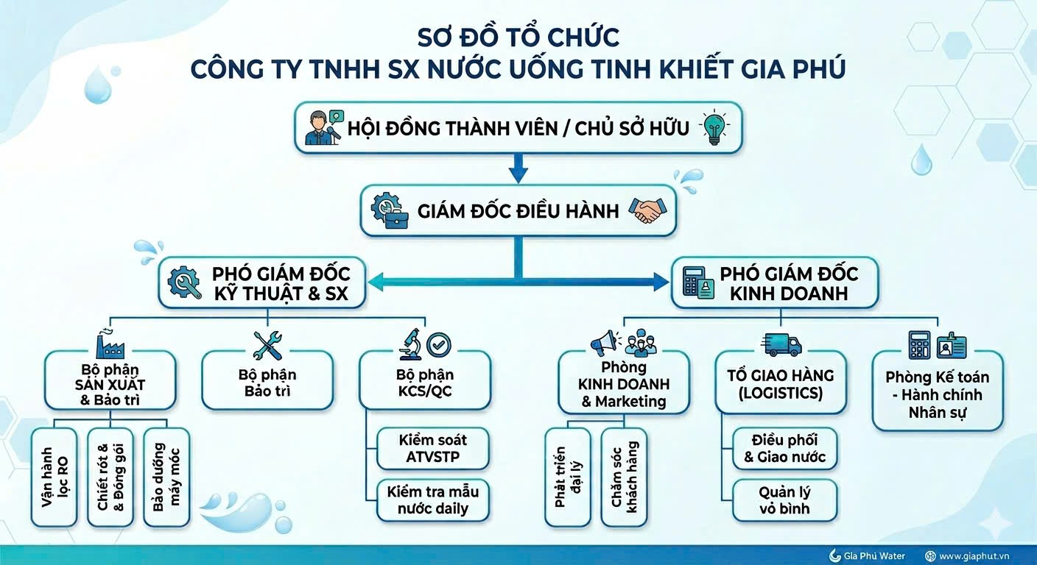
Hình 1.1. Sơ đồ cơ cấu tổ chức của Công ty Gia Phú

Hệ thống tổ chức của Công ty TNHH sản xuất nước uống tinh khiết Gia Phú xây dựng theo mô hình tổ chức chức năng. Các phòng ban được phân chia dựa trên chức năng chuyên môn riêng biệt theo từng khâu
Đây là mô hình quy mô nhỏ nên sẽ giúp công ty phân công được công việc rõ ràng hơn, mỗi phòng ban một nhiệm vụ nên sẽ dễ quản lý và kiểm soát hơn. Ngoài ra còn giúp công ty tối ưu hóa được chi phí nhân sự, có sự linh hoạt và đa năng.
Cùng với đó thì mô hình quy mô nhỏ này cũng có một số nhược điểm như là sẽ gây quá tải cho cấp quản lý, và nhất là sẽ khó có thể mở rộng quy mô ra thị trường. Nhưng với những đặc điểm hiện tại của công ty thì đây vẫn là một quy mô phù hợp, giúp công ty vận hành một cách hiệu quả, và sau này khi đã có đủ điều kiện thì sẽ làm quy mô lớn hơn để có thêm hướng đến nhiều thị trường khác.

1.4. Quy mô và năng lực hoạt động
Công ty TNHH Sản xuất Nước uống Tinh khiết Gia Phú hiện hoạt động với quy mô tổ chức gọn, phù hợp với đặc điểm của doanh nghiệp sản xuất và phân phối nước uống tại địa phương. Bộ máy của công ty được phân chia theo từng nhóm chức năng, gồm bộ phận quản lý, sản xuất, bảo trì, kiểm soát chất lượng, kinh doanh, giao hàng và kế toán – hành chính. Việc tổ chức theo chức năng giúp từng bộ phận xác định rõ nhiệm vụ, đồng thời tạo điều kiện thuận lợi cho quá trình phối hợp từ khâu sản xuất đến khi sản phẩm được giao cho khách hàng.
Theo số liệu được tổng hợp trong báo cáo, công ty có 50 người lao động. Trong đó, lao động phổ thông chiếm 44%, nhân sự có trình độ trung cấp chiếm 32%, còn nhóm có trình độ cao đẳng và đại học chiếm 24%. Cơ cấu này phù hợp với đặc thù hoạt động của doanh nghiệp, bởi phần lớn công việc tại công ty liên quan trực tiếp đến vận hành dây chuyền, vệ sinh bình chứa, đóng chai, dán nhãn, đóng gói, sắp xếp và vận chuyển hàng hóa. Nhóm nhân sự có trình độ chuyên môn chủ yếu đảm nhận các công việc quản lý, vận hành thiết bị, kiểm soát chất lượng, kinh doanh và hành chính.
Xét theo độ tuổi, lực lượng lao động từ 26 đến 35 tuổi chiếm tỷ lệ cao nhất với 44%, tiếp theo là nhóm từ 18 đến 25 tuổi chiếm 36% và nhóm trên 35 tuổi chiếm 20%. Đây là cơ cấu nhân sự tương đối phù hợp với môi trường sản xuất, vì phần lớn người lao động đang ở độ tuổi có sức khỏe, khả năng thích nghi và đáp ứng tốt yêu cầu công việc. Bên cạnh đó, số lao động ký hợp đồng dài hạn chiếm 60%, cho thấy công ty có định hướng xây dựng đội ngũ nhân sự ổn định nhằm duy trì hoạt động sản xuất và kinh doanh trong thời gian dài.
Về năng lực hoạt động, công ty sản xuất và kinh doanh nhiều loại nước uống tinh khiết đóng chai và đóng bình, bao gồm chai dung tích 200 ml, 350 ml, 480 ml, bình 18 lít và bình 20 lít. Sản phẩm được cung cấp cho nhiều nhóm khách hàng như hộ gia đình, văn phòng, trường học, nhà xưởng, đại lý và các cơ sở kinh doanh nhỏ lẻ. Ngoài hoạt động sản xuất, công ty còn thực hiện phân phối sản phẩm, giao nước tận nơi, kiểm tra chất lượng, bảo trì máy móc và tiếp nhận phản hồi của khách hàng.
Nhìn chung, mặc dù quy mô nhân sự chưa lớn, Công ty Gia Phú vẫn duy trì tương đối đầy đủ các bộ phận cần thiết để phục vụ hoạt động sản xuất và phân phối nước uống tinh khiết. Bộ máy gọn giúp doanh nghiệp dễ quản lý, tiết kiệm chi phí và linh hoạt trong quá trình xử lý công việc. Tuy nhiên, khi số lượng khách hàng và đơn hàng tăng lên, công ty cần tiếp tục hoàn thiện phương thức quản lý, tăng cường ứng dụng công nghệ và chuẩn hóa quy trình phối hợp giữa các bộ phận để nâng cao hiệu quả hoạt động.

CHƯƠNG 2. NỘI DUNG VÀ QUÁ TRÌNH THỰC TẬP

2.1. Mục tiêu và kế hoạch thực tập
Mục tiêu chính của kỳ thực tập là giúp em làm quen với môi trường làm việc tại doanh nghiệp, hiểu cách một yêu cầu thực tế được chuyển thành chức năng phần mềm và từng bước hoàn thiện một website có thể hỗ trợ hoạt động quản lý đơn hàng. Trong quá trình thực hiện, em tập trung vào những chức năng cốt lõi, ưu tiên tính đúng đắn và khả năng trình diễn thay vì mở rộng quá nhiều nội dung vượt quá thời gian thực tập.
Kế hoạch được chia theo từng tuần, bắt đầu từ việc khảo sát quy trình, phân tích yêu cầu, thiết kế cơ sở dữ liệu, xây dựng backend và frontend, sau đó kiểm thử và hoàn thiện tài liệu. Cách chia nhỏ công việc giúp em dễ theo dõi tiến độ, phát hiện lỗi sớm và chủ động điều chỉnh phạm vi khi cần thiết.
Bảng 2.1. Kế hoạch thực tập theo tuần
Tuần | Nội dung thực hiện | Kết quả cần đạt
1 | Tìm hiểu doanh nghiệp, sản phẩm và quy trình tiếp nhận đơn hàng | Nắm hiện trạng và phạm vi công việc
2 | Phân tích yêu cầu, xác định vai trò và chức năng | Danh sách yêu cầu và quy tắc nghiệp vụ
3 | Khởi tạo dự án, thiết kế cơ sở dữ liệu | Cấu trúc backend, frontend và mô hình dữ liệu
4 | Xây dựng đăng nhập, sản phẩm và khách hàng | Hoàn thành các chức năng danh mục
5 | Xây dựng tạo, xác nhận và hủy đơn hàng | Hoàn thành luồng bán hàng cơ bản
6 | Xây dựng tồn kho, chuẩn bị hàng và giao hàng | Hoàn thành luồng kho và giao nhận
7 | Xây dựng dashboard và gợi ý nhập hàng | Hoàn thành phần thống kê
8 | Kiểm thử, sửa lỗi và hoàn thiện báo cáo | Sản phẩm có thể trình diễn và bàn giao

2.2. Khảo sát hiện trạng và xác định bài toán
Qua quá trình trao đổi và quan sát, em nhận thấy việc tiếp nhận đơn hàng nước uống thường bắt đầu từ cuộc gọi, tin nhắn hoặc trao đổi trực tiếp với khách hàng. Nhân viên ghi nhận thông tin khách, loại sản phẩm, số lượng, địa chỉ và thời gian giao. Sau đó, thông tin được chuyển cho bộ phận kho để chuẩn bị hàng và bộ phận giao hàng để thực hiện giao nhận.
Khi dữ liệu được lưu ở nhiều nơi như sổ ghi chép, tin nhắn và các tệp riêng lẻ, việc kiểm tra trạng thái đơn hàng trở nên khó khăn. Một đơn có thể đã được chuẩn bị nhưng chưa được cập nhật, hoặc tồn kho thực tế không trùng với số liệu đang theo dõi. Việc tổng hợp doanh thu và xác định sản phẩm sắp hết cũng phải thực hiện thủ công, mất thời gian và dễ xảy ra sai sót.
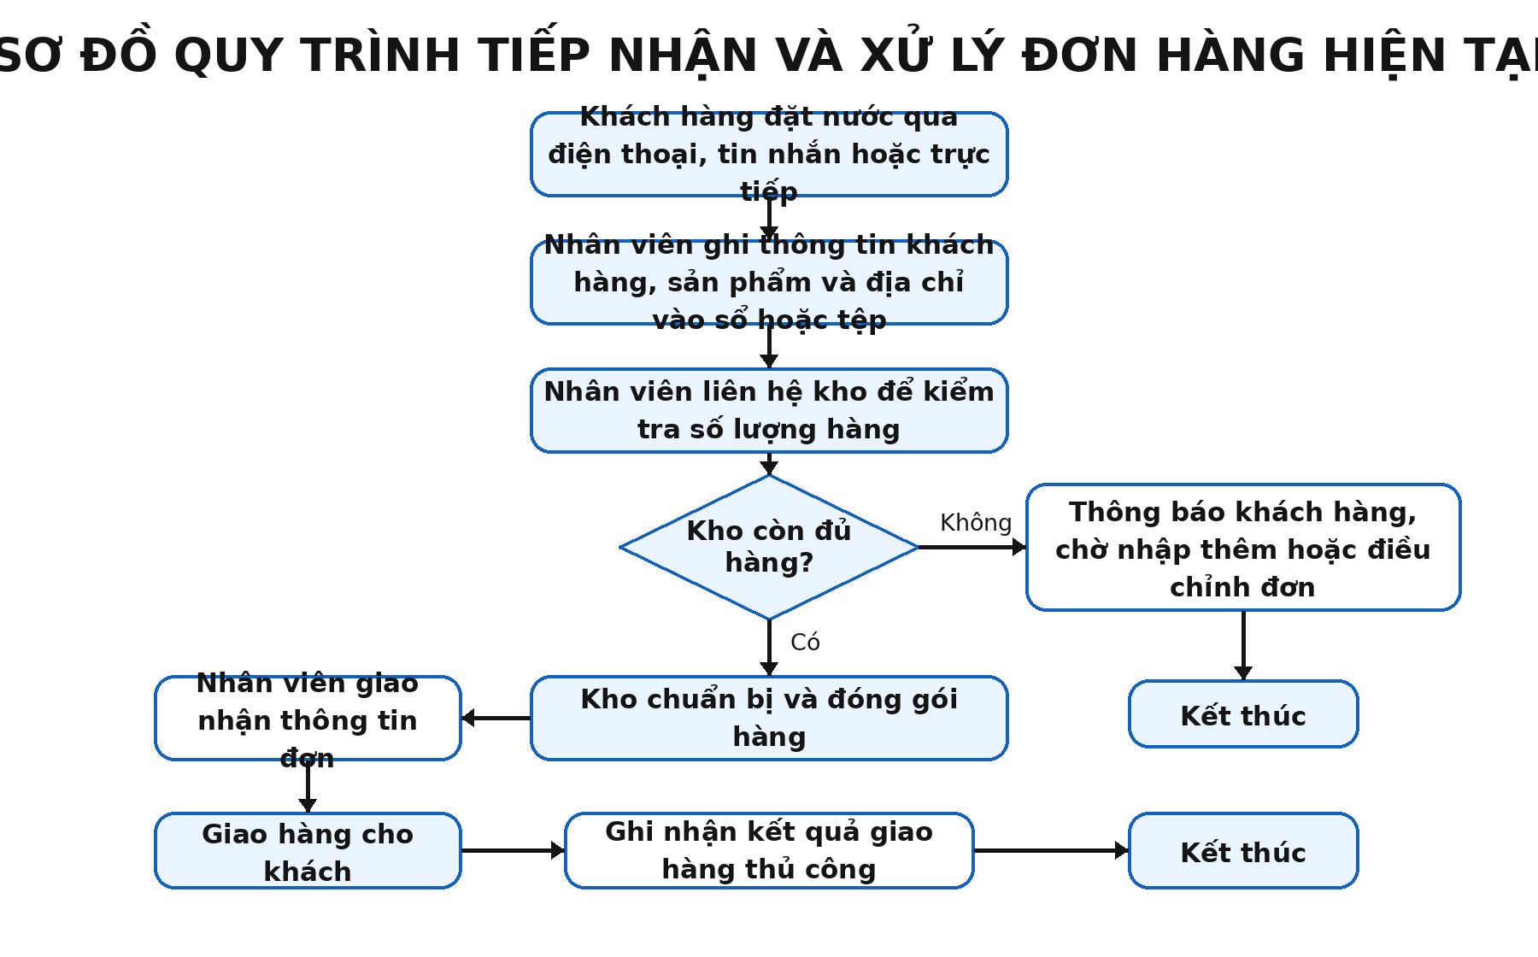
Hình 2.1. Quy trình tiếp nhận và xử lý đơn hàng hiện tại
Bảng 2.2. Các vấn đề của phương thức quản lý hiện tại
Vấn đề | Biểu hiện | Ảnh hưởng
Dữ liệu phân tán | Thông tin nằm ở sổ, tin nhắn hoặc nhiều tệp khác nhau | Khó tra cứu và đối chiếu
Trạng thái đơn chưa thống nhất | Mỗi bộ phận cập nhật theo cách riêng | Khó xác định đơn đang ở bước nào
Tồn kho cập nhật chậm | Hàng đã chuẩn bị nhưng số liệu chưa giảm | Có nguy cơ nhận đơn vượt tồn kho
Tổng hợp thủ công | Phải lọc và cộng lại các đơn đã giao | Mất thời gian và dễ nhầm lẫn
Thiếu cảnh báo nhập hàng | Không ước tính được số ngày còn hàng | Có thể thiếu hàng khi nhu cầu tăng

Từ những vấn đề trên, bài toán được xác định là xây dựng một website quản lý dữ liệu tập trung, hỗ trợ theo dõi đơn hàng từ lúc tạo đến khi giao hoàn tất, đồng thời cập nhật tồn kho và cung cấp thông tin tổng quan cho người quản lý. Hệ thống được thiết kế ở mức vừa phải, phù hợp với thời gian thực tập và có thể chạy trên máy tính cá nhân trong buổi báo cáo.

2.3. Các công việc được phân công
Trong thời gian thực tập, em được giao tìm hiểu nghiệp vụ quản lý đơn hàng và xây dựng phiên bản website minh họa cho quy trình của công ty. Công việc không chỉ tập trung vào lập trình mà còn bao gồm khảo sát, phân tích yêu cầu, thiết kế dữ liệu, kiểm thử và viết tài liệu hướng dẫn.
Bảng 2.3. Các công việc được phân công
Công việc | Nội dung thực hiện
Khảo sát nghiệp vụ | Ghi nhận quy trình tiếp nhận đơn, chuẩn bị hàng, giao hàng và cập nhật kết quả
Phân tích yêu cầu | Xác định người dùng, chức năng, dữ liệu và quy tắc nghiệp vụ
Thiết kế hệ thống | Thiết kế kiến trúc, cơ sở dữ liệu, API và giao diện
Xây dựng backend | Tạo API đăng nhập, sản phẩm, khách hàng, đơn hàng, kho và giao hàng
Xây dựng frontend | Tạo giao diện quản trị, biểu mẫu và dashboard
Kiểm thử | Thực hiện các trường hợp đúng, sai và trường hợp biên
Viết tài liệu | Hoàn thiện README, hướng dẫn sử dụng và báo cáo thực tập

2.4. Công nghệ và phần mềm sử dụng

2.4.1. Ngôn ngữ lập trình C#
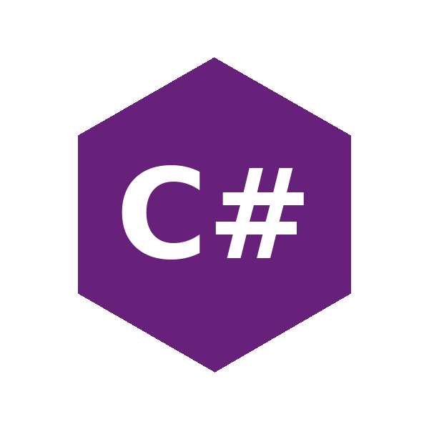
Hình 2.2. Logo ngôn ngữ lập trình C#
C# được sử dụng làm ngôn ngữ lập trình chính cho phần backend của hệ thống. Với cú pháp rõ ràng và hỗ trợ lập trình hướng đối tượng, C# giúp em xây dựng các lớp dữ liệu, DTO, service và controller một cách có tổ chức. Các quy tắc xử lý đơn hàng, tồn kho, giao hàng và phân quyền đều được triển khai bằng ngôn ngữ này.

2.4.2. ASP.NET Core Web API 8

Hình 2.3. Logo ASP.NET Core
ASP.NET Core Web API 8 là nền tảng dùng để xây dựng các dịch vụ phía máy chủ. Công nghệ này hỗ trợ định tuyến, dependency injection, middleware và cơ chế xác thực, nhờ đó backend có thể tiếp nhận yêu cầu từ frontend, xử lý nghiệp vụ và trả kết quả dưới dạng JSON. Các API của đề tài được tổ chức theo từng nhóm chức năng như sản phẩm, khách hàng, đơn hàng, kho và giao hàng.

2.4.3. Entity Framework Core

Hình 2.4. Logo Entity Framework Core
Entity Framework Core được sử dụng để kết nối chương trình C# với cơ sở dữ liệu SQL Server. Công cụ này cho phép ánh xạ các bảng thành các lớp đối tượng, thực hiện truy vấn bằng LINQ và quản lý sự thay đổi cấu trúc dữ liệu thông qua migration. Nhờ đó, phần truy cập dữ liệu được viết ngắn gọn và dễ bảo trì hơn so với việc xử lý câu lệnh SQL thủ công ở mọi chức năng.

2.4.4. SQL Server
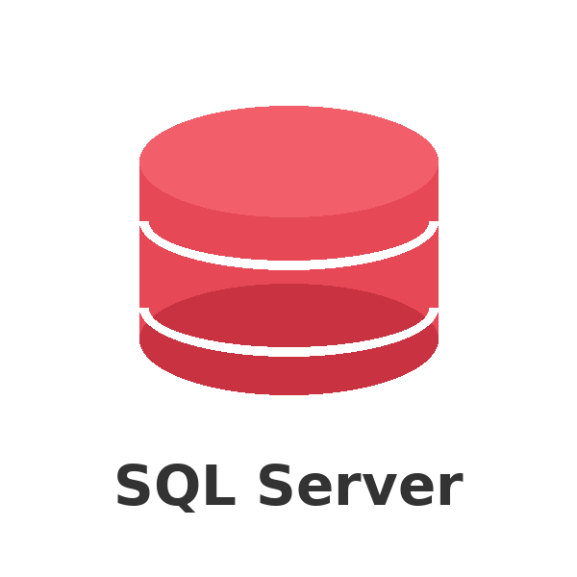
Hình 2.5. Logo SQL Server
SQL Server là hệ quản trị cơ sở dữ liệu dùng để lưu trữ toàn bộ thông tin của hệ thống, bao gồm tài khoản, sản phẩm, khách hàng, đơn hàng, chi tiết đơn hàng, giao hàng và lịch sử kho. Dữ liệu được tổ chức theo mô hình quan hệ, có khóa chính và khóa ngoại để bảo đảm tính liên kết. SQL Server phù hợp với phạm vi đề tài vì ổn định, dễ tích hợp với .NET và đáp ứng tốt nhu cầu quản lý dữ liệu có cấu trúc.

2.4.5. React

Hình 2.6. Logo React
React được sử dụng để xây dựng phần giao diện người dùng của website. Giao diện được chia thành các component như bảng dữ liệu, biểu mẫu, menu và hộp thoại, giúp các thành phần có thể tái sử dụng ở nhiều màn hình. React cũng hỗ trợ cập nhật dữ liệu linh hoạt sau khi người dùng thêm, sửa hoặc thay đổi trạng thái đơn hàng mà không cần tải lại toàn bộ trang.

2.4.6. Vite

Hình 2.7. Logo Vite
Vite được dùng để khởi tạo và vận hành dự án React trong quá trình phát triển. Công cụ này cung cấp máy chủ phát triển có tốc độ phản hồi nhanh, hỗ trợ quản lý biến môi trường và thực hiện build phiên bản dùng để triển khai. Việc sử dụng Vite giúp cấu trúc frontend gọn hơn và giảm thời gian chờ khi chỉnh sửa giao diện.

2.4.7. React Router
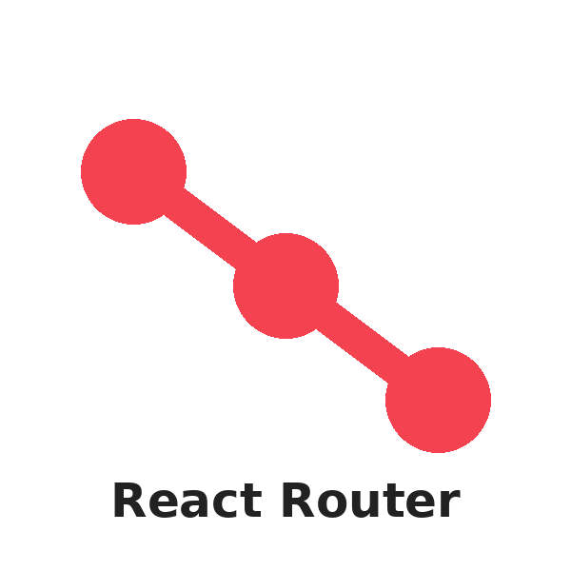
Hình 2.8. Logo React Router
React Router đảm nhận việc quản lý đường dẫn và điều hướng giữa các màn hình trong website. Mỗi chức năng như dashboard, sản phẩm, khách hàng, đơn hàng, tồn kho và giao hàng được gắn với một đường dẫn riêng. Công cụ này đồng thời hỗ trợ kiểm tra trạng thái đăng nhập và vai trò trước khi cho phép người dùng truy cập trang tương ứng.

2.4.8. Axios

Hình 2.9. Logo Axios
Axios là thư viện được sử dụng để gửi yêu cầu HTTP từ frontend đến backend. Thông qua Axios, giao diện có thể lấy danh sách dữ liệu, gửi biểu mẫu và cập nhật trạng thái của các nghiệp vụ. Em cấu hình một lớp dùng chung để gắn JWT vào phần header của yêu cầu và xử lý các thông báo lỗi trả về từ API.

2.4.9. Ant Design

Hình 2.10. Logo Ant Design
Ant Design cung cấp các thành phần giao diện có sẵn như Table, Form, Input, Select, Modal, Button và Notification. Việc sử dụng thư viện này giúp giao diện có cách trình bày thống nhất, dễ thao tác và phù hợp với một website quản trị. Các bảng danh sách, biểu mẫu nhập liệu và hộp thoại xác nhận trong đề tài chủ yếu được xây dựng từ các thành phần của Ant Design.

2.4.10. JSON Web Token (JWT)

Hình 2.11. Logo JSON Web Token (JWT)
JWT được dùng để xác thực người dùng sau khi đăng nhập. Khi thông tin đăng nhập hợp lệ, backend tạo token chứa mã người dùng và vai trò; frontend gửi token này kèm theo các yêu cầu tiếp theo. Cơ chế trên giúp hệ thống nhận biết người đang thao tác và giới hạn chức năng theo bốn vai trò gồm quản trị viên, nhân viên bán hàng, nhân viên kho và nhân viên giao hàng.

2.4.11. Swagger
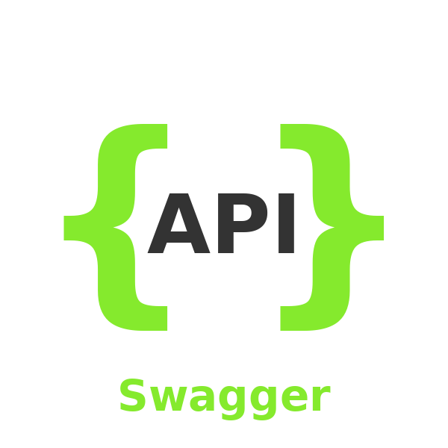
Hình 2.12. Logo Swagger
Swagger được tích hợp vào backend để hiển thị danh sách API và cấu trúc dữ liệu vào, ra của từng chức năng. Trong quá trình phát triển, em sử dụng Swagger để kiểm tra đăng nhập, sản phẩm, khách hàng, đơn hàng, kho và giao hàng trước khi kết nối với giao diện React. Công cụ này giúp phát hiện lỗi API sớm và thuận lợi khi đối chiếu kết quả xử lý.

2.4.12. Visual Studio Code

Hình 2.13. Logo Visual Studio Code
Visual Studio Code là phần mềm được sử dụng để viết và quản lý mã nguồn của cả backend lẫn frontend. Các tiện ích hỗ trợ C#, JavaScript hoặc TypeScript, định dạng mã nguồn và Git giúp quá trình lập trình thuận tiện hơn. Terminal tích hợp trong phần mềm cũng được dùng để chạy các lệnh build, migration và khởi động dự án.

2.4.13. SQL Server Management Studio
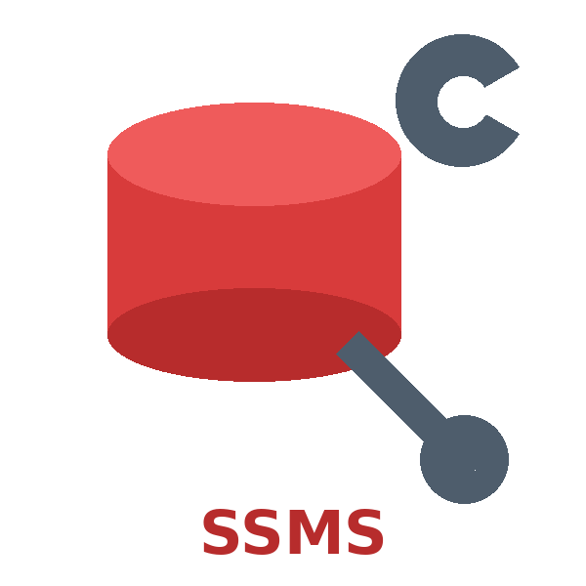
Hình 2.14. Logo SQL Server Management Studio
SQL Server Management Studio được sử dụng để quản lý và kiểm tra cơ sở dữ liệu. Thông qua phần mềm này, em có thể xem cấu trúc bảng, quan hệ giữa các bảng, dữ liệu mẫu và kết quả truy vấn. Công cụ cũng hỗ trợ kiểm tra trực tiếp dữ liệu sau các thao tác tạo đơn, nhập kho hoặc cập nhật trạng thái giao hàng.

2.4.14. Git

Hình 2.15. Logo Git
Git được sử dụng để quản lý phiên bản mã nguồn trong suốt quá trình thực hiện đề tài. Sau mỗi nhóm chức năng quan trọng, mã nguồn được lưu lại theo từng mốc để dễ theo dõi thay đổi và quay lại phiên bản trước khi cần thiết. Việc sử dụng Git giúp hạn chế nguy cơ mất dữ liệu và tạo thói quen làm việc có tổ chức.

2.4.15. .NET CLI

Hình 2.16. Logo .NET CLI
.NET CLI là công cụ dòng lệnh dùng để khôi phục thư viện, build và chạy phần backend. Một số lệnh như dotnet restore, dotnet build, dotnet run và dotnet ef database update được sử dụng thường xuyên trong quá trình phát triển. Nhờ đó, em có thể kiểm tra tình trạng dự án và cập nhật cơ sở dữ liệu trực tiếp từ terminal.

2.4.16. npm

Hình 2.17. Logo npm
npm được sử dụng để quản lý các thư viện của frontend như React Router, Axios và Ant Design. Các lệnh npm install, npm run dev và npm run build lần lượt hỗ trợ cài đặt gói, chạy môi trường phát triển và tạo bản build. Công cụ này giúp việc bổ sung và quản lý các phụ thuộc của dự án React được thực hiện thống nhất.

2.5. Kiến thức và kỹ năng đã áp dụng

2.5.1. Kiến thức chuyên ngành
Đề tài sử dụng mô hình client-server. Phần giao diện được xây dựng bằng React, có nhiệm vụ hiển thị dữ liệu và tiếp nhận thao tác của người dùng. Phần backend được xây dựng bằng ASP.NET Core Web API 8, thực hiện xác thực, kiểm tra nghiệp vụ và làm việc với cơ sở dữ liệu SQL Server. Entity Framework Core được sử dụng để ánh xạ các lớp dữ liệu và thực hiện truy vấn bằng C#.
Các API được tổ chức theo hướng REST, sử dụng các phương thức GET, POST, PUT, DELETE và PATCH phù hợp với từng thao tác. JWT được dùng để xác thực người dùng và truyền thông tin vai trò trong mỗi yêu cầu. Cơ sở dữ liệu được thiết kế theo mô hình quan hệ, trong đó các bảng danh mục được tách khỏi các bảng giao dịch nhằm hạn chế trùng lặp và thuận lợi cho việc quản lý.

2.5.2. Kỹ năng nghề nghiệp
Bảng 2.4. Kiến thức và kỹ năng được vận dụng
Nhóm kỹ năng | Nội dung
Phân tích yêu cầu | Xác định nhu cầu thực tế, phân biệt chức năng cần thiết và chức năng mở rộng
Lập trình | Tổ chức mã nguồn, xử lý lỗi, tái sử dụng thành phần và kiểm tra dữ liệu
Cơ sở dữ liệu | Thiết kế bảng, khóa chính, khóa ngoại, migration và dữ liệu mẫu
Kiểm thử | Chuẩn bị trường hợp đúng, sai và kiểm tra các quy tắc nghiệp vụ
Trao đổi công việc | Báo cáo tiến độ, tiếp nhận góp ý và điều chỉnh chức năng
Quản lý thời gian | Chia nhiệm vụ theo tuần và ưu tiên luồng cốt lõi
Quản lý mã nguồn | Sử dụng Git để lưu lại các mốc phát triển của dự án

2.6. Phân tích yêu cầu hệ thống

2.6.1. Nhóm người dùng
Hệ thống có bốn vai trò chính. Mỗi vai trò được cấp quyền theo nhiệm vụ thực tế để tránh người dùng thao tác vào những chức năng không liên quan. Việc giới hạn quyền được thực hiện ở cả giao diện và backend, trong đó backend là nơi quyết định cuối cùng.
Bảng 2.5. Nhóm người dùng của hệ thống
Vai trò | Trách nhiệm chính
Quản trị viên | Quản lý tài khoản, sản phẩm, khách hàng và xem toàn bộ dữ liệu
Nhân viên bán hàng | Tiếp nhận khách hàng, tạo đơn, xác nhận đơn và phân công giao hàng
Nhân viên kho | Theo dõi tồn kho, nhập thêm hàng và xác nhận chuẩn bị đơn
Nhân viên giao hàng | Xem đơn được phân công và cập nhật kết quả giao

2.6.2. Yêu cầu chức năng
Bảng 2.6. Yêu cầu chức năng
Mã | Yêu cầu
F01 | Đăng nhập và xác định vai trò người dùng
F02 | Quản lý tài khoản ở mức cơ bản
F03 | Quản lý loại sản phẩm và sản phẩm
F04 | Quản lý khách hàng
F05 | Tạo, sửa, xem và hủy đơn hàng
F06 | Xác nhận đơn và kiểm tra tồn kho
F07 | Nhập thêm tồn kho và lưu lịch sử thay đổi
F08 | Xác nhận đơn đã được chuẩn bị
F09 | Phân công nhân viên giao hàng
F10 | Cập nhật đang giao, giao thành công hoặc giao thất bại
F11 | Xác nhận trạng thái thanh toán đơn giản
F12 | Hiển thị dashboard và gợi ý sản phẩm cần nhập

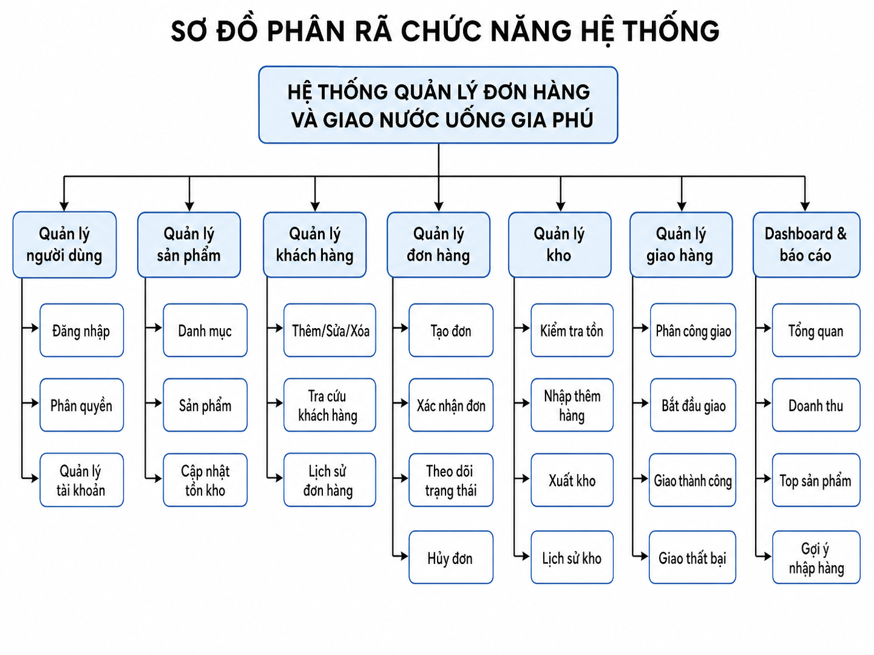
Hình 2.18. Sơ đồ phân rã chức năng của hệ thống

2.6.3. Yêu cầu phi chức năng
Bảng 2.7. Yêu cầu phi chức năng
Yêu cầu | Mô tả
Dễ sử dụng | Giao diện tiếng Việt, bố cục rõ ràng và thao tác nhất quán
Bảo mật cơ bản | Mật khẩu được băm, API yêu cầu JWT và kiểm tra vai trò
Toàn vẹn dữ liệu | Không cho tồn kho âm, đơn phải có sản phẩm và số lượng hợp lệ
Hiệu năng | Danh sách có tìm kiếm, lọc và phân trang
Khả năng bảo trì | Mã nguồn được chia theo controller, service, model và page
Khả năng triển khai | Có dữ liệu mẫu và hướng dẫn để chạy trên máy cá nhân

2.6.4. Quy tắc nghiệp vụ
Bảng 2.8. Quy tắc nghiệp vụ chính
Mã | Quy tắc
R01 | Chỉ đơn ở trạng thái Đơn mới được chỉnh sửa.
R02 | Đơn hàng phải có ít nhất một sản phẩm và số lượng lớn hơn 0.
R03 | Khi xác nhận đơn, hệ thống phải kiểm tra tồn kho của từng sản phẩm.
R04 | Khi kho chuẩn bị đơn, tồn kho được trừ và lưu lịch sử thay đổi.
R05 | Không cho phép số lượng tồn kho nhỏ hơn 0.
R06 | Chỉ đơn đã chuẩn bị xong mới được phân công giao hàng.
R07 | Đơn giao thành công mới được tính vào doanh thu.
R08 | Đơn giao thất bại phải có lý do.
R09 | Người dùng chỉ được truy cập chức năng phù hợp với vai trò.

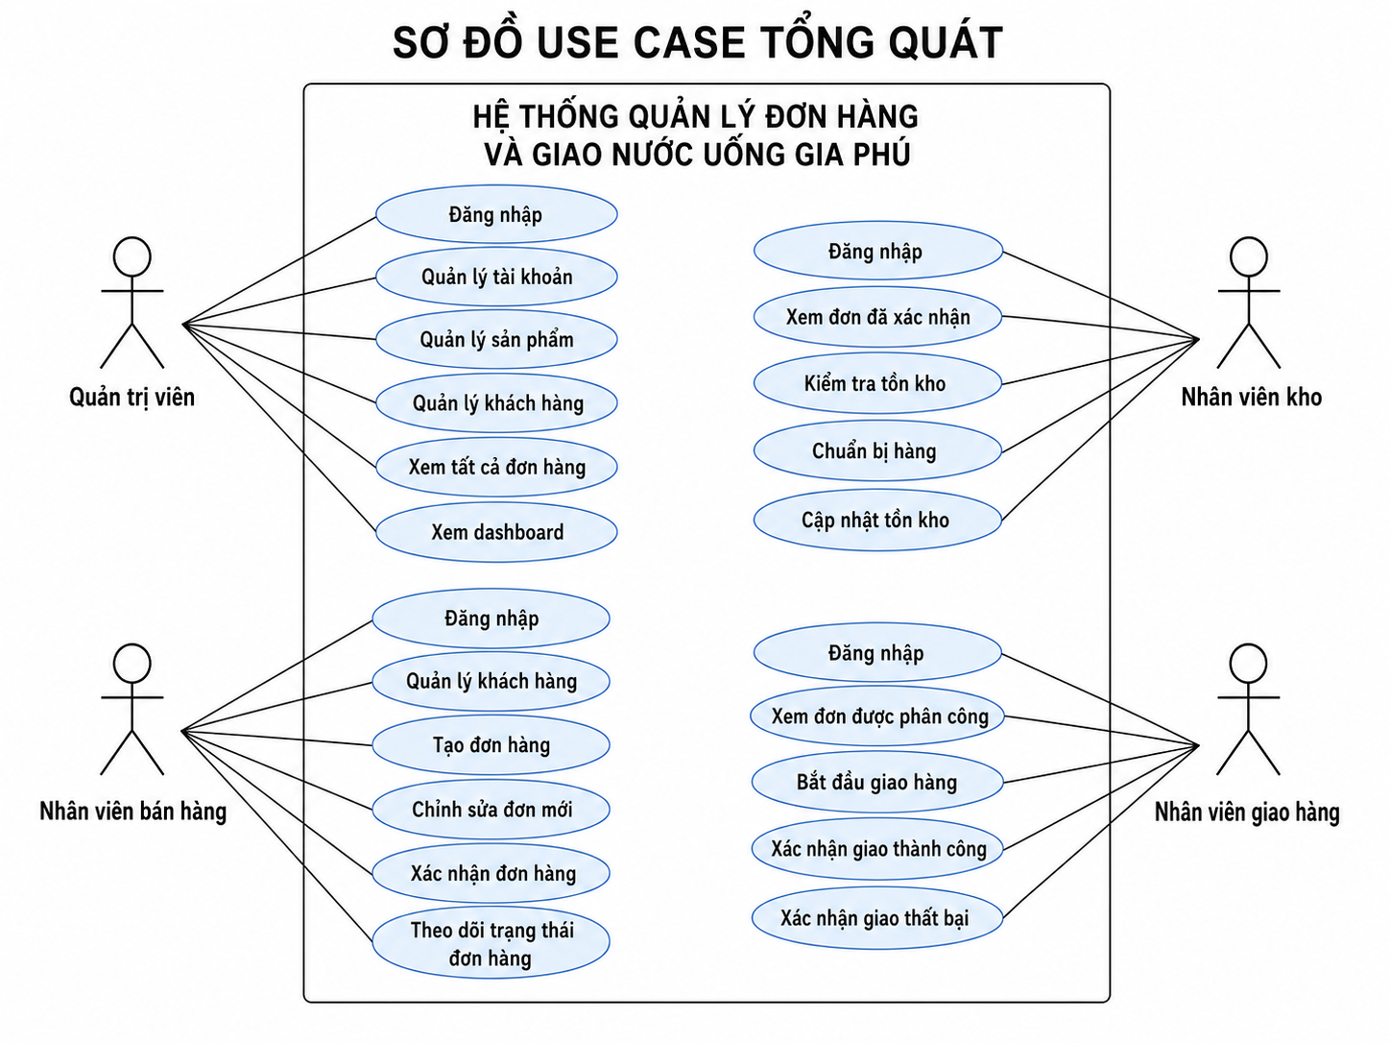
Hình 2.19. Sơ đồ Use Case tổng quát

2.7. Thiết kế hệ thống

2.7.1. Quy trình nghiệp vụ đề xuất
Quy trình đề xuất bắt đầu khi nhân viên bán hàng tạo đơn mới và chọn khách hàng, sản phẩm, số lượng cùng ngày giao dự kiến. Sau khi kiểm tra thông tin, nhân viên xác nhận đơn. Bộ phận kho kiểm tra và chuẩn bị hàng; khi hoàn tất, hệ thống trừ tồn kho và chuyển đơn sang trạng thái sẵn sàng giao. Nhân viên bán hàng hoặc quản trị viên phân công người giao, sau đó nhân viên giao cập nhật kết quả.
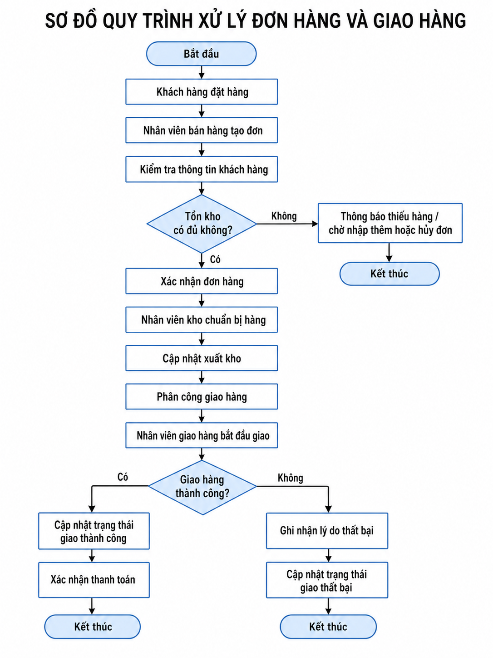
Hình 2.20. Quy trình nghiệp vụ đề xuất của hệ thống

2.7.2. Kiến trúc tổng thể
Hệ thống sử dụng kiến trúc ba phần đơn giản. Frontend React đảm nhận việc hiển thị giao diện và gửi yêu cầu HTTP. ASP.NET Core Web API xử lý xác thực, kiểm tra quy tắc nghiệp vụ và trả dữ liệu JSON. SQL Server lưu trữ thông tin người dùng, sản phẩm, khách hàng, đơn hàng, giao hàng và lịch sử kho. Cách tổ chức này giúp tách giao diện khỏi xử lý nghiệp vụ và phù hợp với phạm vi của đồ án.
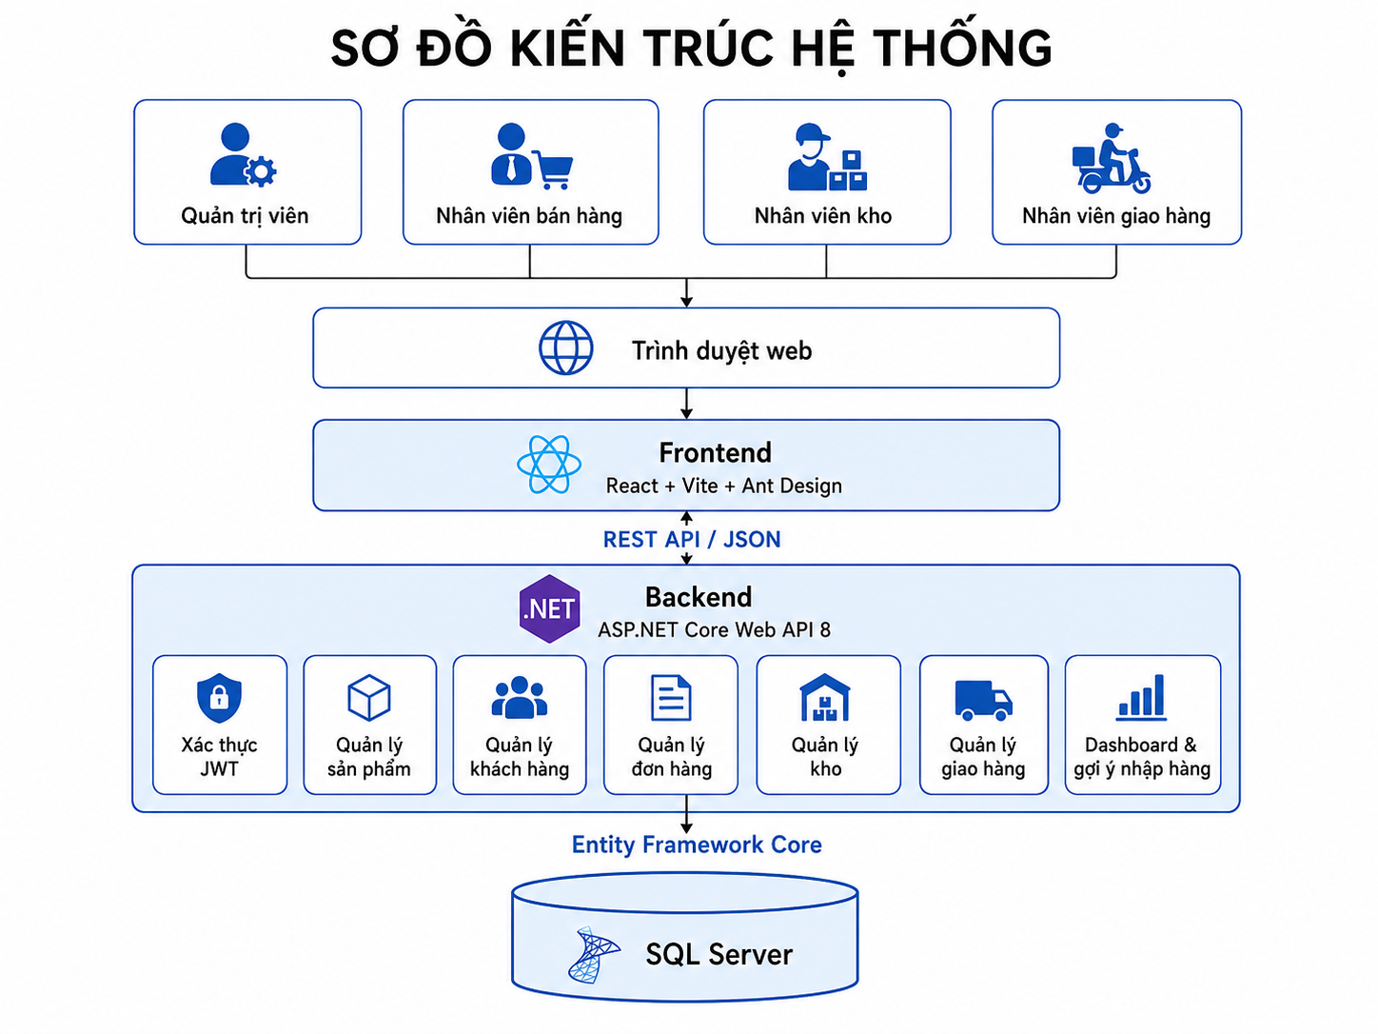
Hình 2.21. Kiến trúc tổng thể của hệ thống

2.7.3. Thiết kế trạng thái đơn hàng
Bảng 2.9. Các trạng thái của đơn hàng
Trạng thái | Ý nghĩa
Đơn mới | Đơn vừa được tạo và còn được chỉnh sửa
Đã xác nhận | Thông tin đơn đã được kiểm tra và tồn kho đáp ứng
Đang chuẩn bị | Nhân viên kho đang lấy và đóng hàng
Sẵn sàng giao | Hàng đã được chuẩn bị xong
Đang giao | Nhân viên giao hàng đang thực hiện giao đơn
Giao thành công | Khách hàng đã nhận hàng
Giao thất bại | Không giao được và có ghi nhận lý do
Đã hủy | Đơn bị hủy trước khi hoàn tất

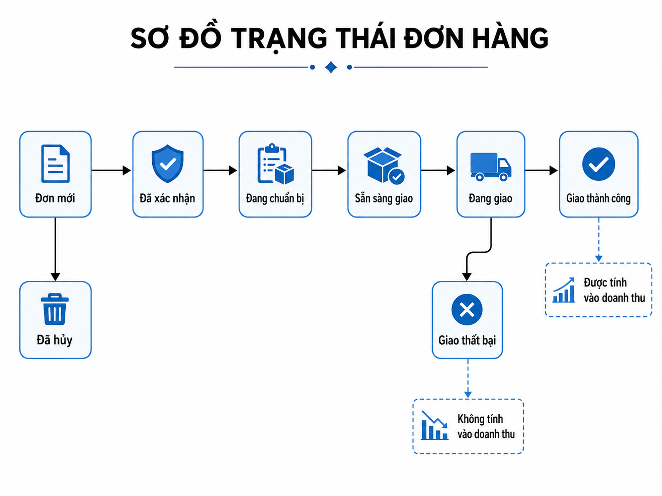
Hình 2.22. Sơ đồ chuyển trạng thái đơn hàng

2.7.4. Thiết kế giao diện
Giao diện sử dụng bố cục menu bên trái, thanh tiêu đề và khu vực nội dung chính. Các trang danh sách có bảng dữ liệu, ô tìm kiếm, bộ lọc, phân trang và các nút thao tác. Biểu mẫu được kiểm tra dữ liệu trước khi gửi lên backend. Trạng thái đơn hàng được thể hiện bằng màu sắc để người dùng dễ nhận biết.
Trang dành cho nhân viên giao hàng được thiết kế đơn giản hơn, tập trung vào thông tin khách hàng, địa chỉ, số điện thoại và các nút bắt đầu giao, giao thành công hoặc giao thất bại. Cách bố trí này giúp giảm thao tác và thuận lợi khi sử dụng trên màn hình có kích thước nhỏ.

2.8. Xây dựng cơ sở dữ liệu
Cơ sở dữ liệu của hệ thống gồm tám bảng chính. Mô hình được thiết kế đủ để thể hiện luồng nghiệp vụ nhưng không mở rộng sang các nội dung phức tạp như nhiều kho, công nợ nhiều kỳ, quản lý vỏ bình hoặc tối ưu tuyến đường giao hàng.
Bảng 2.10. Danh sách các bảng dữ liệu
Bảng | Mục đích
Users | Lưu tài khoản, mật khẩu đã băm và vai trò
ProductCategories | Lưu loại sản phẩm
Products | Lưu thông tin sản phẩm, giá bán và tồn kho
Customers | Lưu thông tin khách hàng
Orders | Lưu thông tin chung và trạng thái đơn hàng
OrderDetails | Lưu sản phẩm, số lượng và đơn giá trong đơn
Deliveries | Lưu phân công và kết quả giao hàng
InventoryTransactions | Lưu lịch sử nhập và xuất kho

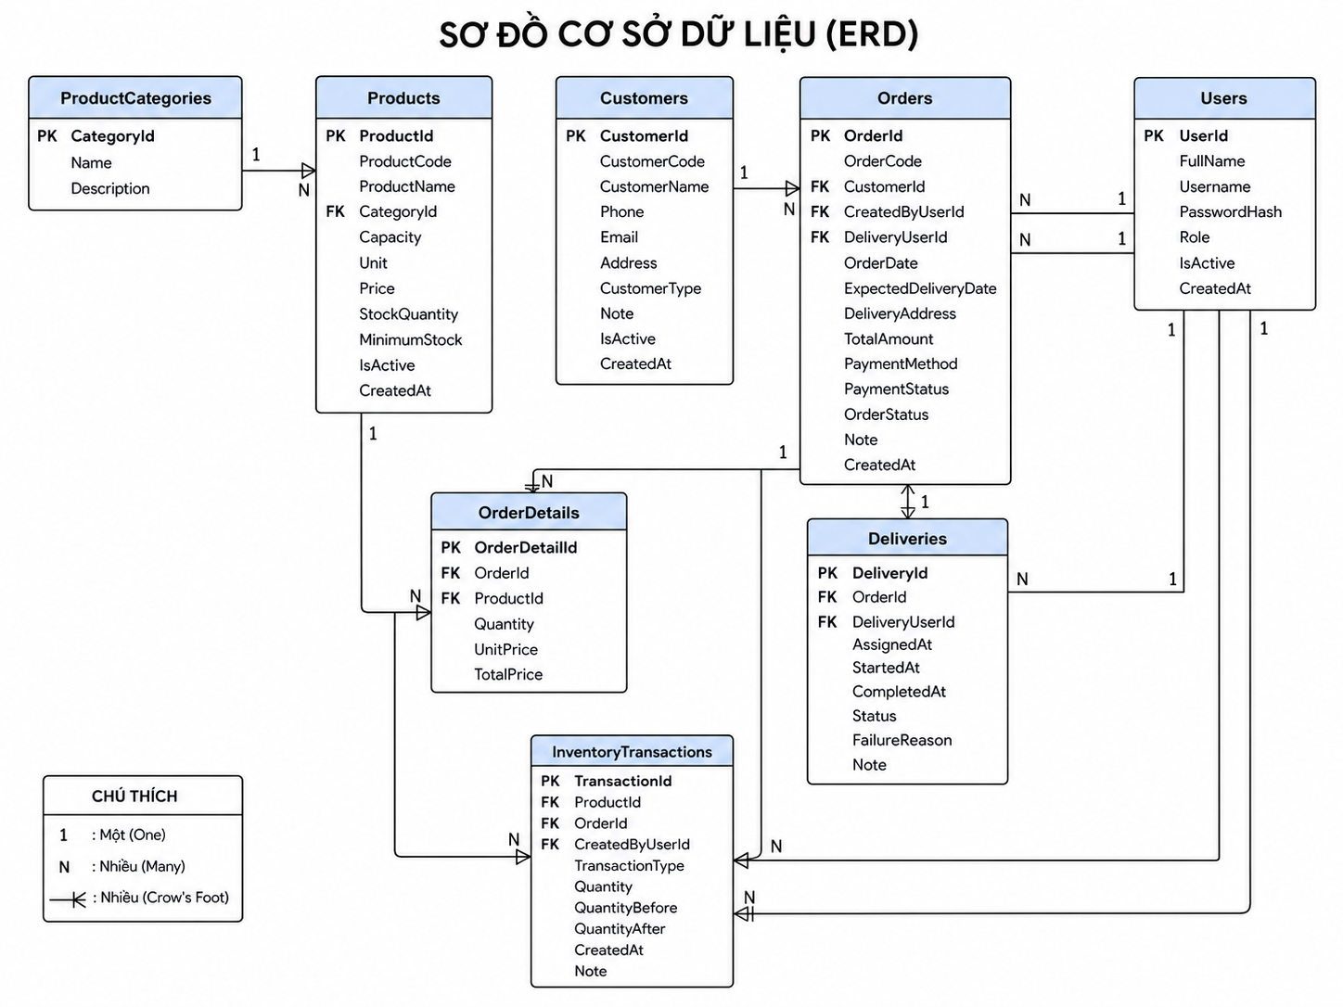
Hình 2.23. Sơ đồ cơ sở dữ liệu của hệ thống
Các trường tiền tệ sử dụng kiểu decimal để hạn chế sai số. Mã sản phẩm, mã khách hàng và mã đơn hàng được đặt duy nhất. Khóa ngoại được sử dụng để liên kết khách hàng với đơn hàng, đơn hàng với chi tiết đơn và sản phẩm với các giao dịch kho. Migration của Entity Framework Core hỗ trợ tạo và cập nhật cấu trúc cơ sở dữ liệu theo mã nguồn.

2.9. Xây dựng backend

2.9.1. Cấu trúc backend
Backend được tổ chức theo cấu trúc đơn giản gồm Controllers, Data, DTOs, Models, Services, Helpers và Migrations. Controller tiếp nhận yêu cầu HTTP; Service xử lý nghiệp vụ; DbContext làm việc với cơ sở dữ liệu. DTO được sử dụng để giới hạn các trường gửi và nhận, tránh phụ thuộc trực tiếp vào cấu trúc của entity.

2.9.2. Đăng nhập và phân quyền
Khi người dùng đăng nhập, backend kiểm tra tên đăng nhập, trạng thái tài khoản và mật khẩu đã băm. Nếu thông tin hợp lệ, hệ thống tạo JWT chứa mã người dùng và vai trò. Token được gửi kèm trong các yêu cầu tiếp theo. Các API quan trọng sử dụng cơ chế xác thực và kiểm tra vai trò trước khi thực hiện.

2.9.3. Thiết kế API
Bảng 2.11. Danh sách API chính
Endpoint | Chức năng
POST /api/auth/login | Đăng nhập
GET /api/products | Lấy danh sách sản phẩm
POST /api/products | Thêm sản phẩm
POST /api/products/{id}/add-stock | Nhập thêm tồn kho
GET /api/customers | Lấy danh sách khách hàng
POST /api/customers | Thêm khách hàng
GET /api/orders | Lấy danh sách đơn hàng
POST /api/orders | Tạo đơn hàng
POST /api/orders/{id}/confirm | Xác nhận đơn hàng
POST /api/orders/{id}/prepare | Chuẩn bị đơn và trừ tồn kho
POST /api/orders/{id}/assign-delivery | Phân công giao hàng
GET /api/deliveries/my-orders | Lấy đơn của nhân viên giao
POST /api/deliveries/{id}/complete | Xác nhận giao thành công
POST /api/deliveries/{id}/fail | Xác nhận giao thất bại
GET /api/dashboard/summary | Lấy số liệu tổng quan
GET /api/dashboard/restock-suggestions | Lấy gợi ý nhập hàng

2.9.4. Xử lý lỗi và kiểm tra dữ liệu
Backend kiểm tra các trường bắt buộc, giá bán, số lượng, trạng thái đơn hàng và quyền của người dùng. Khi xảy ra lỗi nghiệp vụ, API trả về thông báo dễ hiểu để giao diện có thể hiển thị cho người dùng. Đối với thao tác chuẩn bị đơn, việc trừ tồn kho, ghi lịch sử và cập nhật trạng thái được thực hiện trong cùng một giao dịch để tránh dữ liệu chỉ thay đổi một phần.
{
"success": true,
"message": "Thao tác thành công",
"data": {},
"errors": null
}

2.10. Xây dựng frontend
Frontend được khởi tạo bằng Vite và xây dựng bằng React. React Router quản lý các đường dẫn, Axios được dùng để gọi API và Ant Design cung cấp các thành phần giao diện như bảng, biểu mẫu, hộp thoại và thông báo. Những thành phần dùng chung được tách riêng để có thể tái sử dụng ở nhiều màn hình.
Bảng 2.12. Các màn hình chính của hệ thống
Đường dẫn | Màn hình
/login | Đăng nhập
/dashboard | Tổng quan và biểu đồ
/products | Quản lý sản phẩm
/customers | Quản lý khách hàng
/orders | Danh sách đơn hàng
/orders/create | Tạo đơn hàng
/orders/:id | Chi tiết và xử lý đơn hàng
/inventory | Tồn kho và nhập thêm
/deliveries | Danh sách đơn được giao
/users | Quản lý tài khoản

Menu được hiển thị theo vai trò để người dùng chỉ nhìn thấy các chức năng cần thiết. Tuy nhiên, việc ẩn menu không thay thế cho kiểm tra quyền ở backend. Mỗi yêu cầu vẫn phải được xác thực trước khi truy cập hoặc thay đổi dữ liệu.

2.11. Xây dựng các chức năng nghiệp vụ

2.11.1. Đăng nhập
Trang đăng nhập yêu cầu người dùng nhập tên đăng nhập và mật khẩu. Khi đăng nhập thành công, hệ thống lưu thông tin phiên làm việc và chuyển người dùng đến trang phù hợp. Nếu thông tin không chính xác, giao diện hiển thị thông báo và không lưu token.
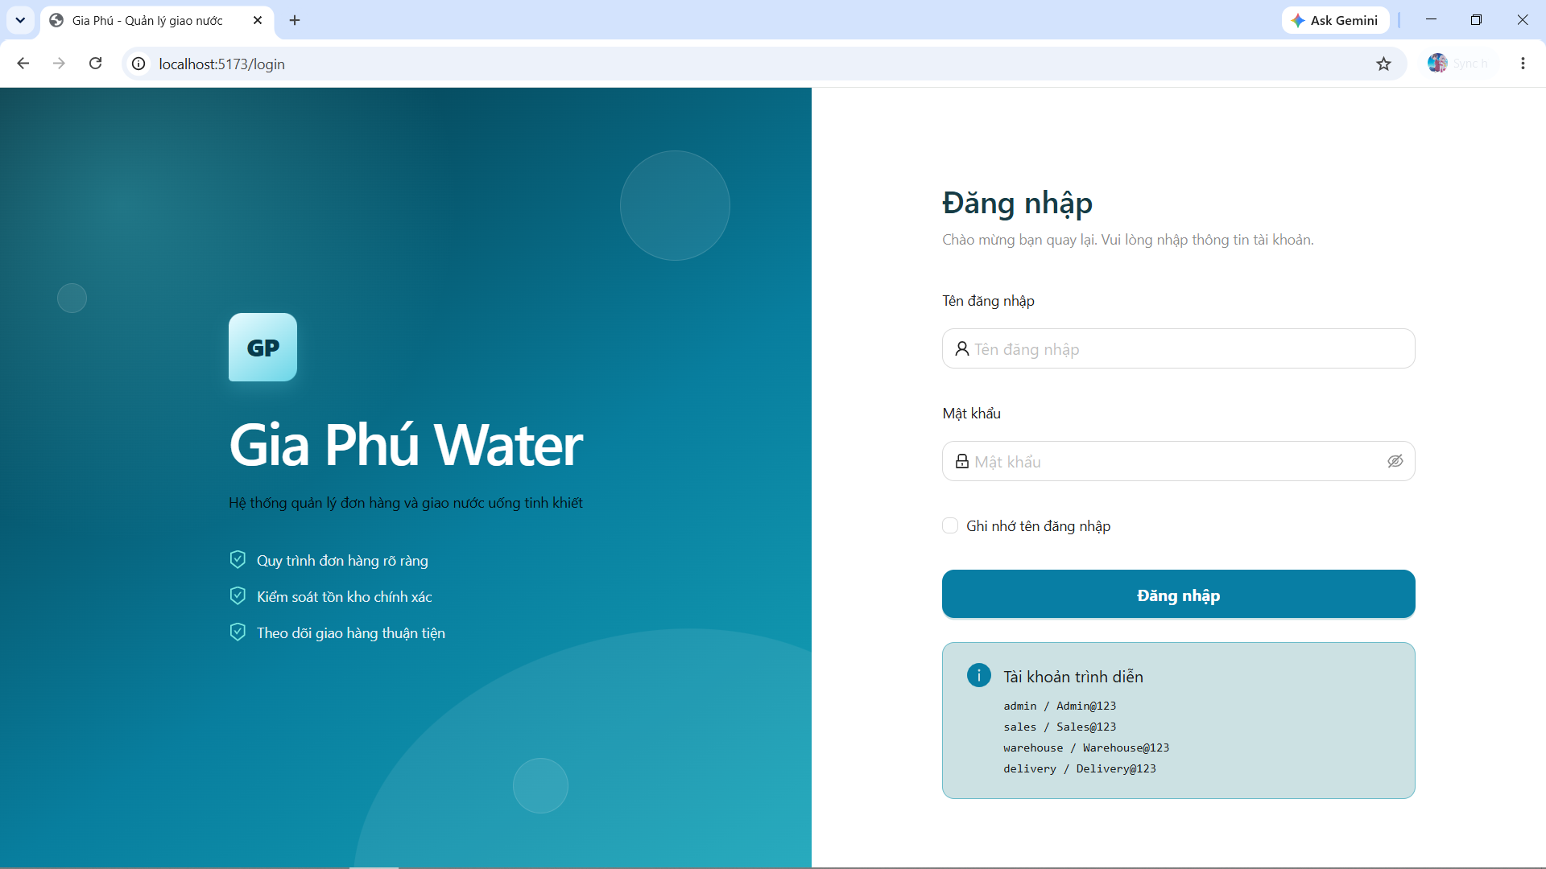Ảnh 2.1. Giao diện đăng nhập

2.11.2. Dashboard
Dashboard hiển thị các thông tin tổng quan như tổng số sản phẩm, khách hàng, đơn hàng, đơn đang giao, đơn giao thành công, doanh thu trong tháng và số sản phẩm sắp hết. Các biểu đồ giúp người quản lý theo dõi doanh thu, cơ cấu trạng thái đơn hàng và những sản phẩm được bán nhiều.
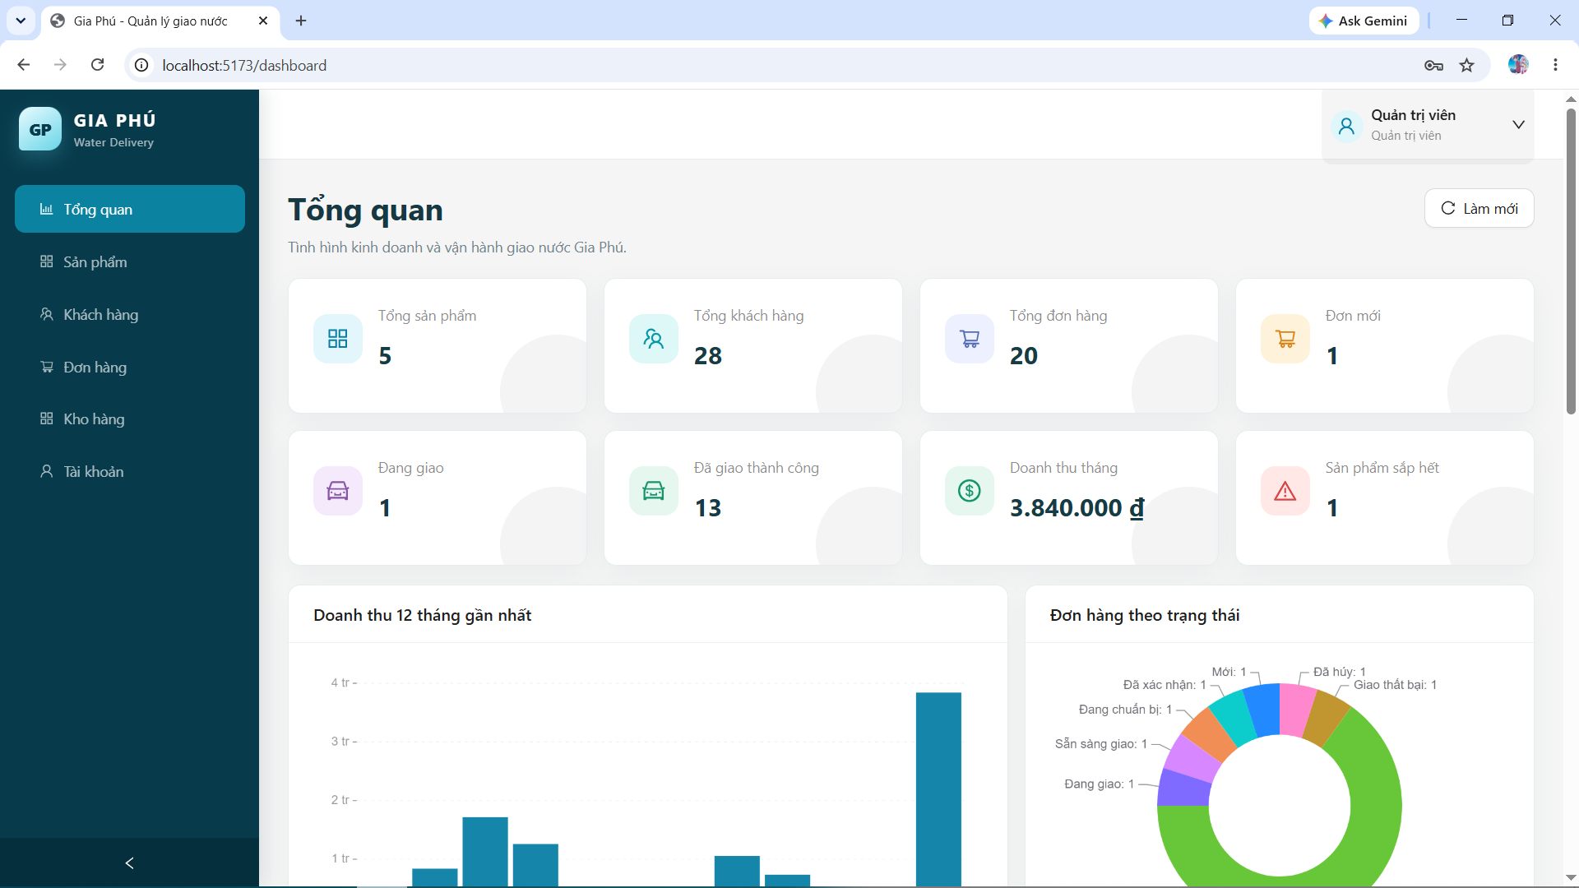Ảnh 2.2. Giao diện dashboard

2.11.3. Quản lý sản phẩm
Quản trị viên có thể thêm, sửa, tìm kiếm và ngừng sử dụng sản phẩm. Mỗi sản phẩm gồm mã, tên, loại, dung tích, đơn vị tính, giá bán, số lượng tồn và mức tồn tối thiểu. Khi tồn kho nhỏ hơn hoặc bằng mức tối thiểu, giao diện hiển thị cảnh báo để người phụ trách chủ động nhập thêm.
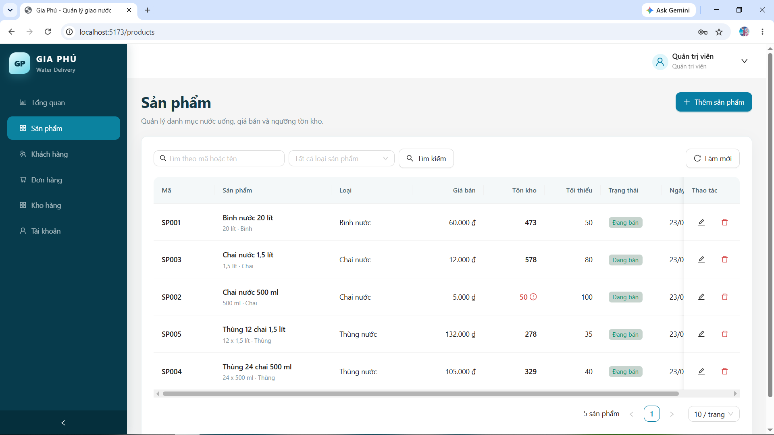Ảnh 2.3. Giao diện quản lý sản phẩm

2.11.4. Quản lý khách hàng
Thông tin khách hàng gồm mã, tên, số điện thoại, email, địa chỉ, loại khách hàng và ghi chú. Nhân viên có thể tìm kiếm theo tên hoặc số điện thoại và xem lịch sử đơn hàng. Việc lưu khách hàng thành danh mục giúp giảm nhập lại thông tin khi tạo các đơn tiếp theo.
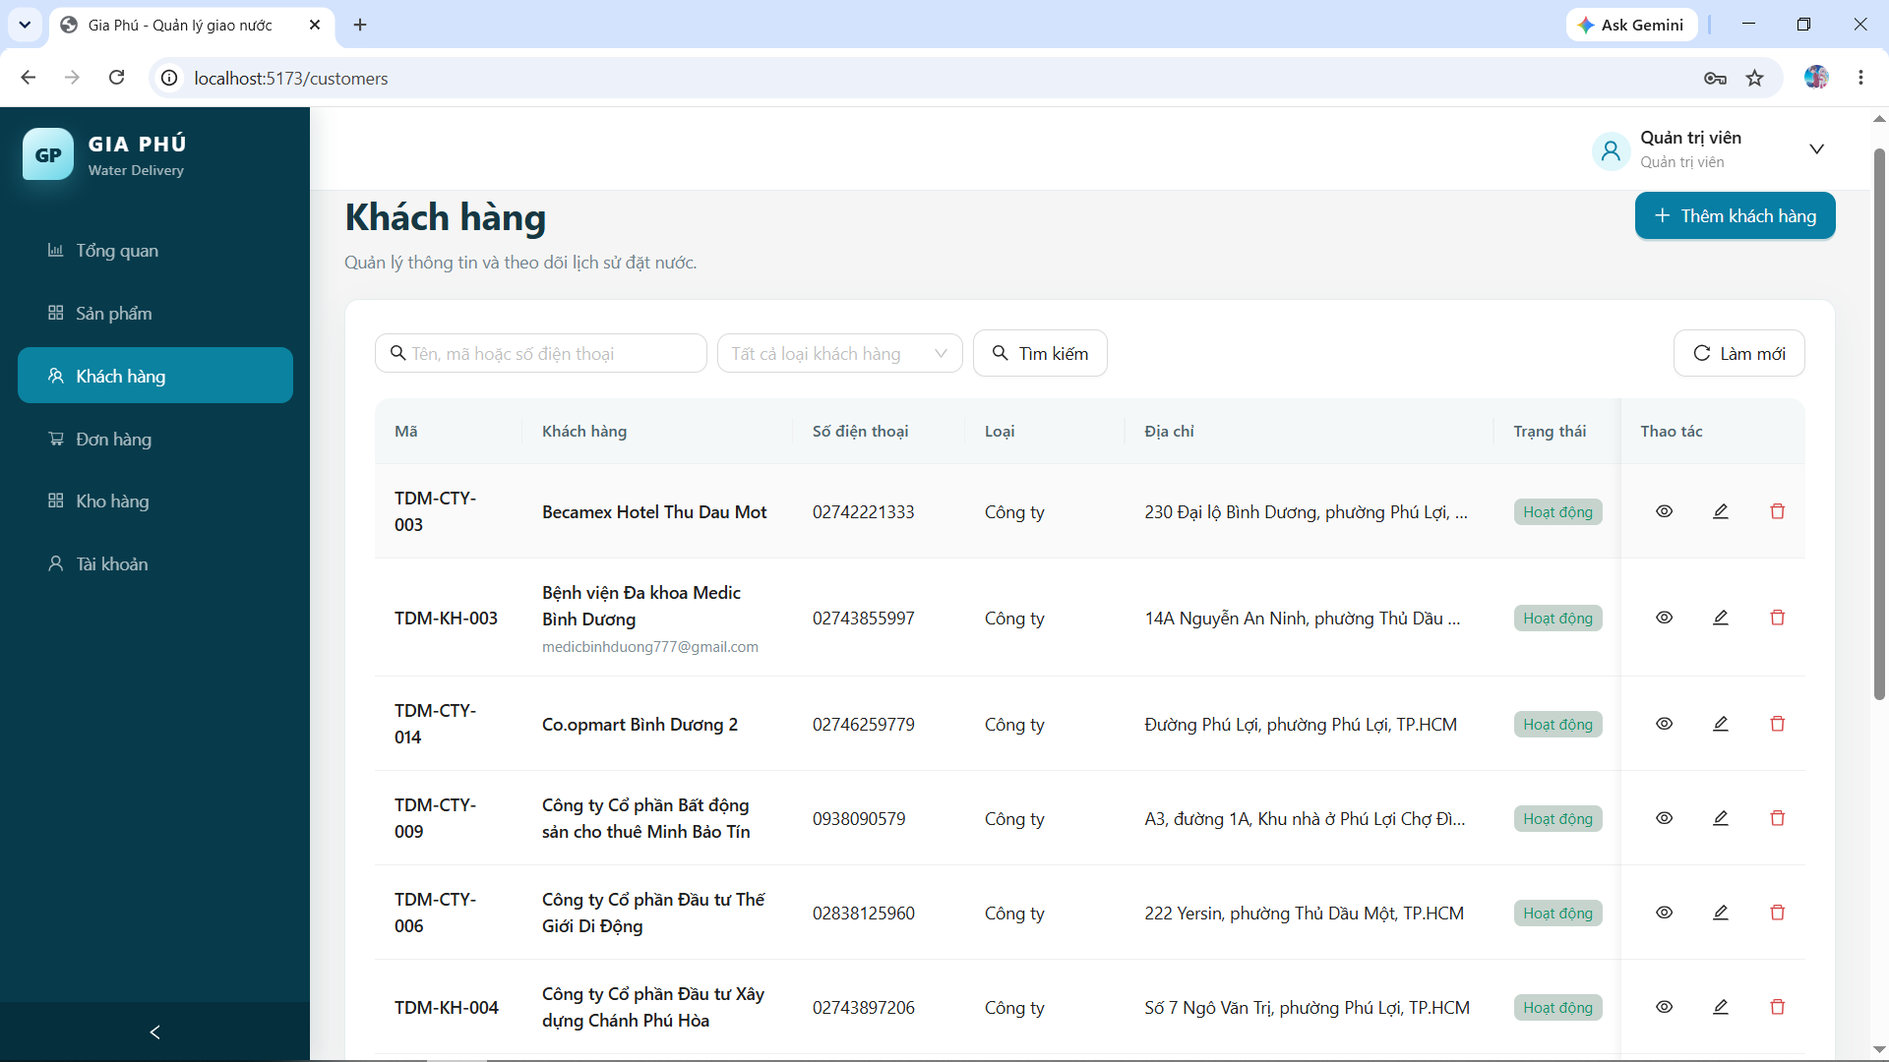Ảnh 2.4. Giao diện quản lý khách hàng

2.11.5. Tạo và xử lý đơn hàng
Khi tạo đơn, nhân viên chọn khách hàng, sản phẩm và số lượng. Đơn giá được lấy từ thông tin sản phẩm tại thời điểm tạo đơn; thành tiền được tính bằng số lượng nhân với đơn giá. Tổng tiền là tổng thành tiền của các dòng sản phẩm. Đơn mới được phép chỉnh sửa; khi xác nhận, hệ thống kiểm tra tồn kho; khi kho chuẩn bị hàng, tồn kho được trừ và lưu lịch sử.
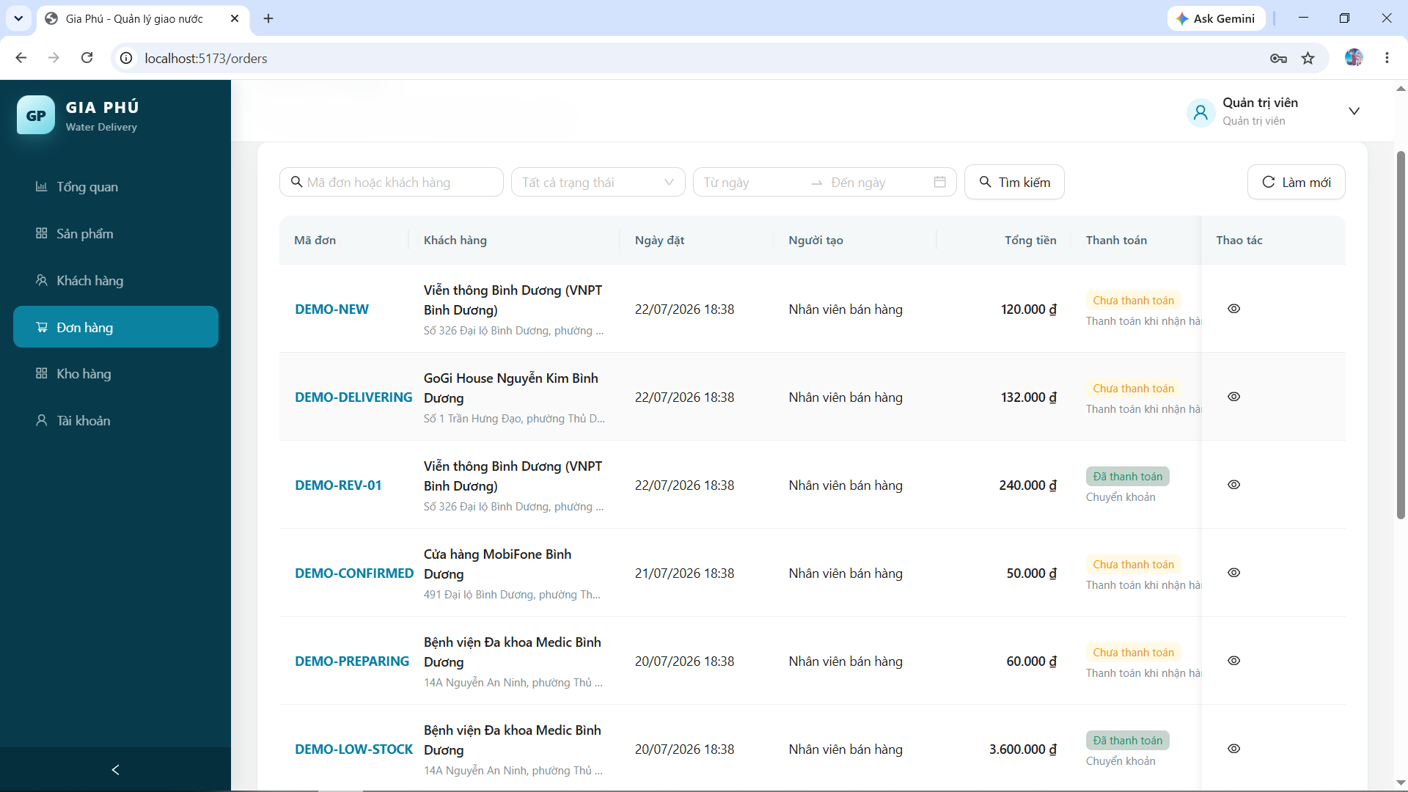Ảnh 2.5. Giao diện tạo đơn hàng

2.11.6. Quản lý tồn kho
Nhân viên kho có thể xem số lượng hiện có, nhập thêm hàng và xử lý các đơn đã xác nhận. Mọi thay đổi đều được ghi vào bảng lịch sử với số lượng trước, số lượng thay đổi, số lượng sau, người thực hiện và mã đơn liên quan. Nhờ đó, người quản lý có thể xác định nguyên nhân tăng hoặc giảm tồn kho.
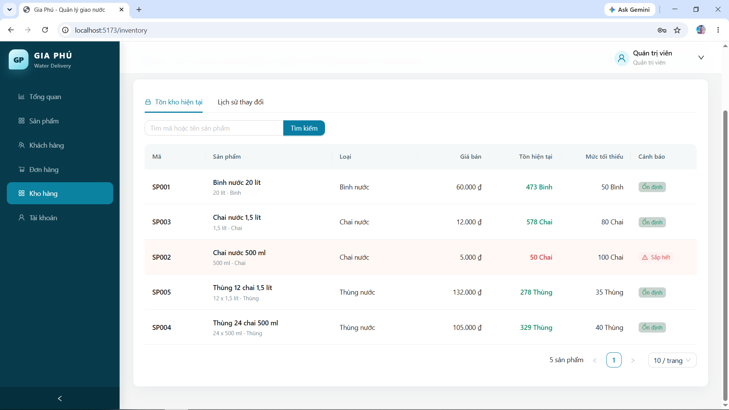Ảnh 2.6. Giao diện quản lý tồn kho

2.11.7. Quản lý giao hàng
Đơn đã được chuẩn bị sẽ được phân công cho một nhân viên giao hàng. Người giao chỉ xem các đơn được giao cho mình và có thể cập nhật bắt đầu giao, giao thành công hoặc giao thất bại. Trường hợp giao thất bại, hệ thống yêu cầu nhập lý do để phục vụ việc theo dõi và xử lý sau đó.
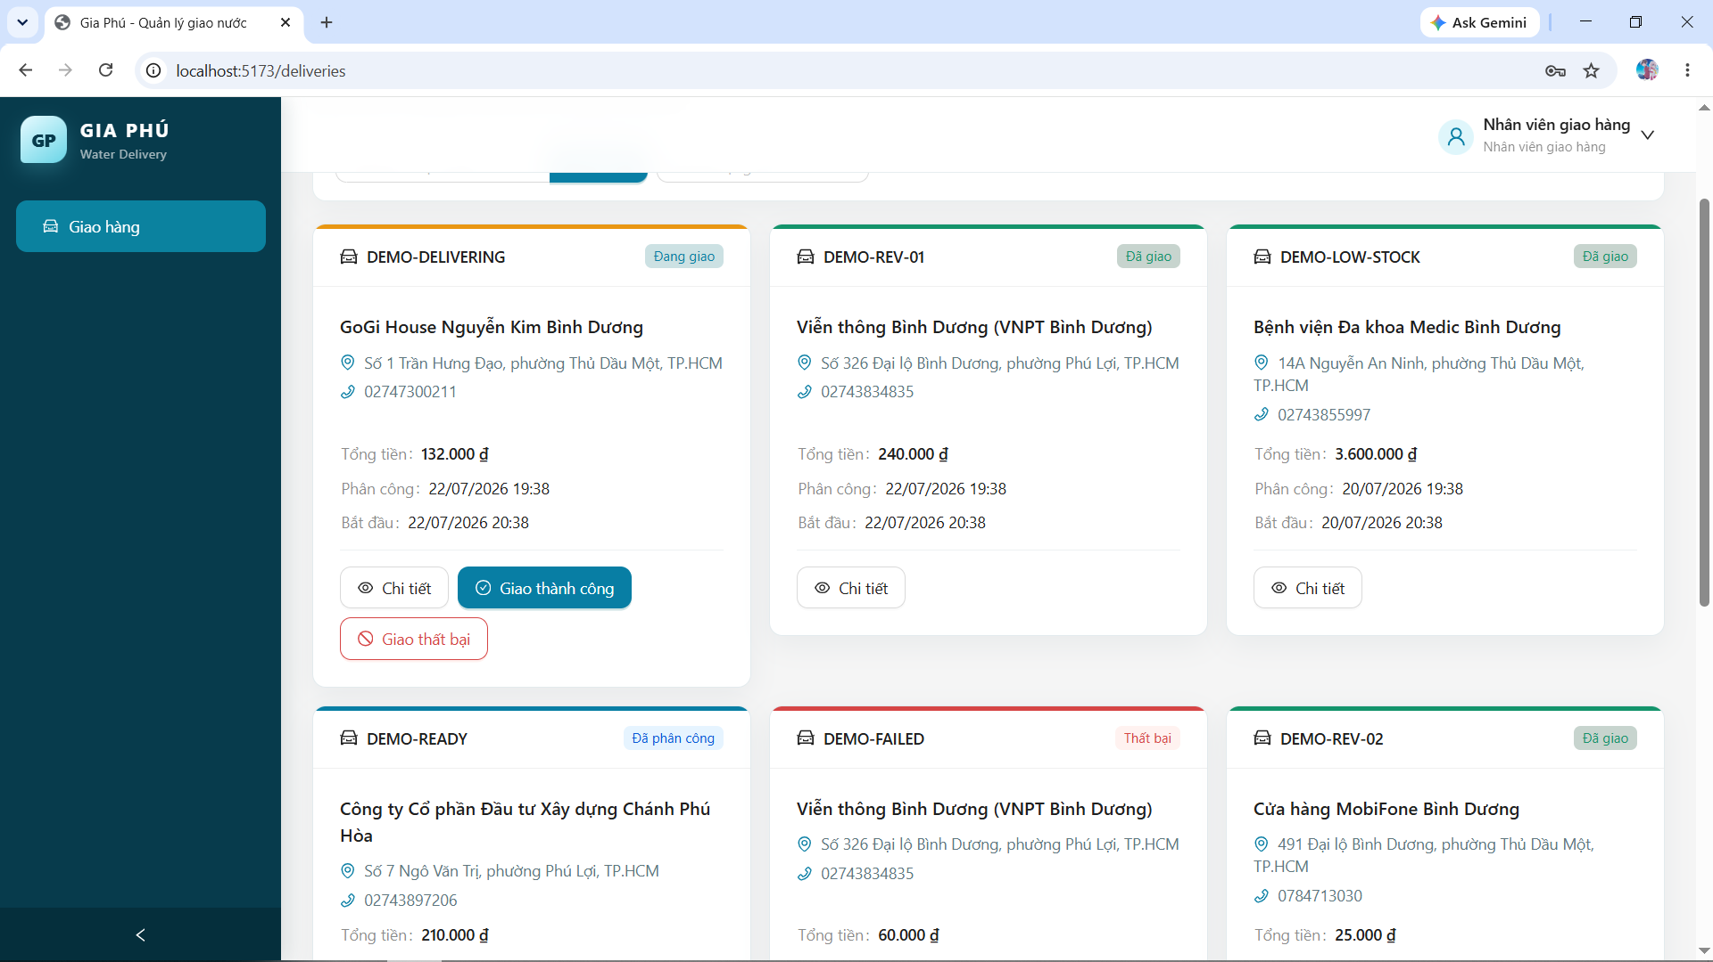Ảnh 2.7. Giao diện dành cho nhân viên giao hàng

2.11.8. Gợi ý sản phẩm cần nhập thêm
Chức năng gợi ý nhập hàng sử dụng số liệu bán trong 30 ngày gần nhất. Số lượng bán trung bình mỗi ngày được tính bằng tổng số lượng đã bán chia cho 30. Số ngày còn hàng được ước tính bằng tồn kho hiện tại chia cho lượng bán trung bình mỗi ngày. Nếu số ngày còn hàng không quá 7 ngày, hệ thống hiển thị cảnh báo. Đây là phép thống kê hỗ trợ quyết định, không phải mô hình trí tuệ nhân tạo.
Số lượng bán trung bình/ngày = Tổng số lượng bán trong 30 ngày / 30
Số ngày còn hàng = Tồn kho hiện tại / Số lượng bán trung bình/ngày

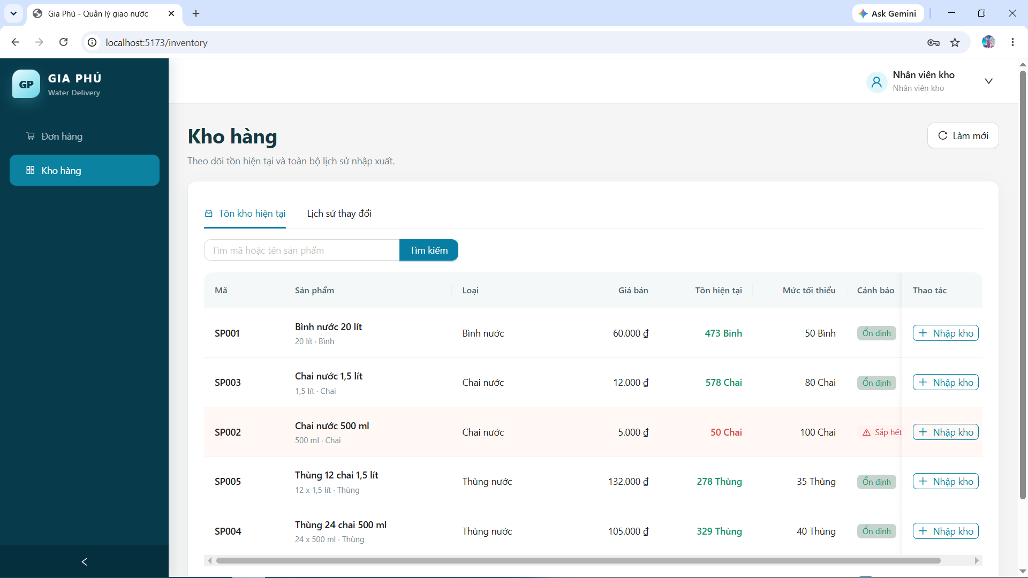Ảnh 2.8. Giao diện gợi ý sản phẩm cần nhập thêm

2.12. Kiểm thử và sửa lỗi
Kiểm thử được thực hiện theo từng chức năng và tập trung vào các quy tắc nghiệp vụ quan trọng. Mỗi trường hợp kiểm thử gồm dữ liệu đầu vào, các bước thực hiện, kết quả mong đợi và kết quả thực tế. Ngoài các trường hợp hợp lệ, em kiểm tra thêm dữ liệu thiếu, giá trị bằng 0, thiếu tồn kho, sai trạng thái và truy cập không đúng vai trò.
Bảng 2.13. Các trường hợp kiểm thử chính
Mã | Trường hợp kiểm thử | Kết quả mong đợi
TC01 | Đăng nhập đúng | Trả token và thông tin vai trò
TC02 | Đăng nhập sai mật khẩu | Từ chối đăng nhập và hiển thị thông báo
TC03 | Thêm sản phẩm có giá bằng 0 | Không cho lưu và báo lỗi
TC04 | Tạo đơn không có sản phẩm | Không cho lưu đơn
TC05 | Xác nhận đơn khi thiếu tồn kho | Từ chối và giữ nguyên trạng thái
TC06 | Chuẩn bị đơn hợp lệ | Trừ kho, ghi lịch sử và cập nhật trạng thái
TC07 | Phân công đơn chưa sẵn sàng | Từ chối thao tác
TC08 | Giao thất bại không có lý do | Yêu cầu nhập lý do
TC09 | Giao thành công | Cập nhật trạng thái và tính doanh thu
TC10 | Nhân viên giao truy cập quản lý tài khoản | Từ chối theo vai trò

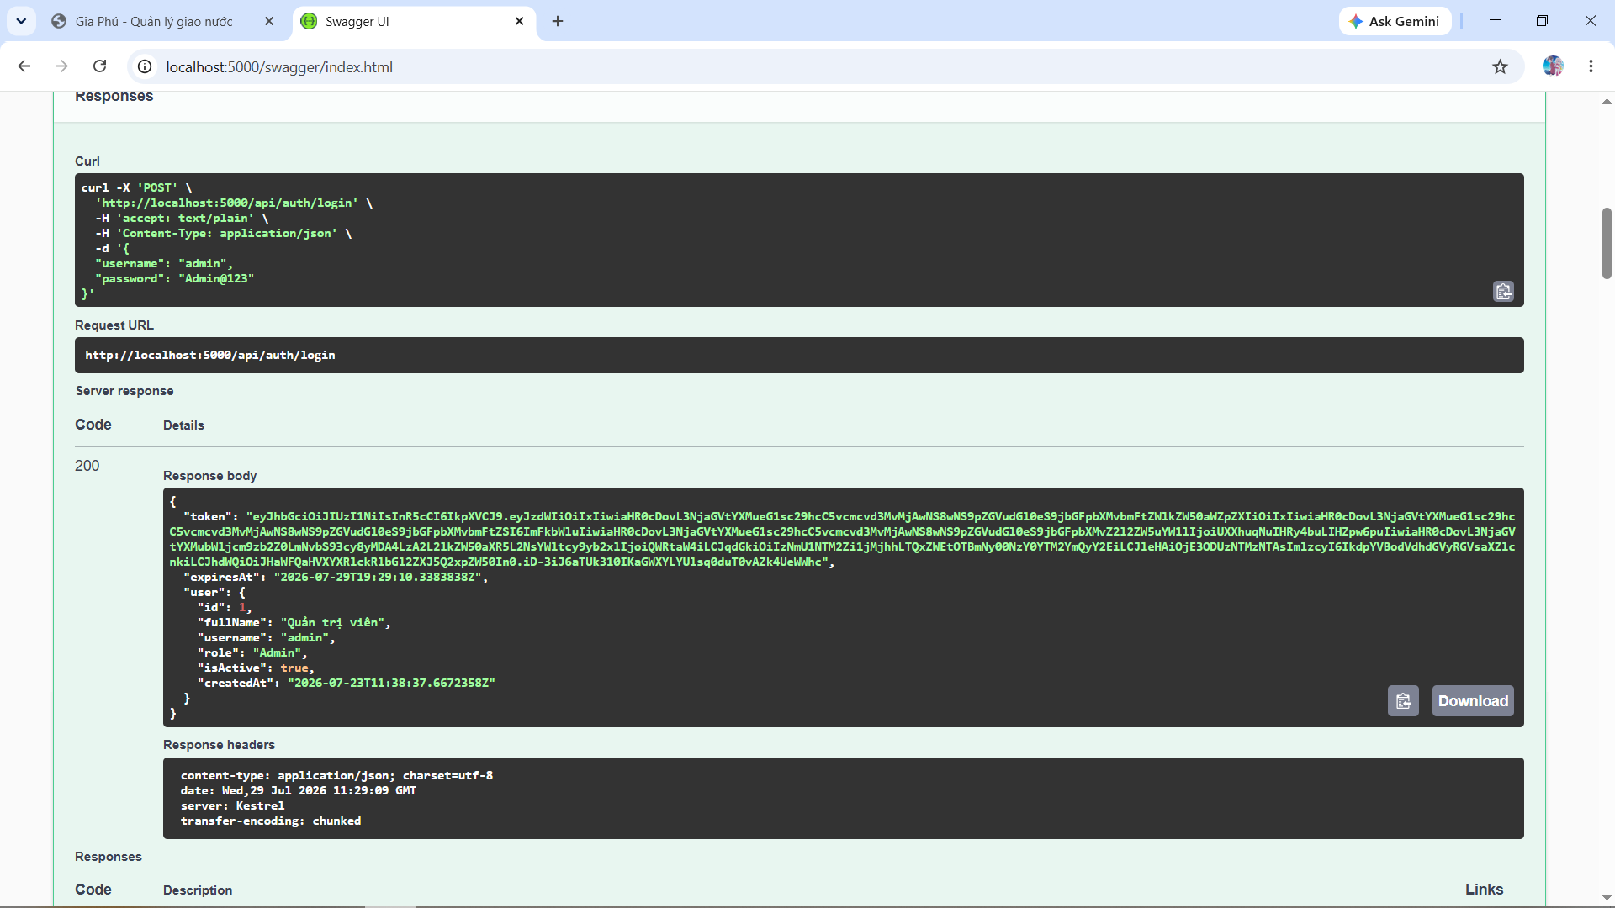
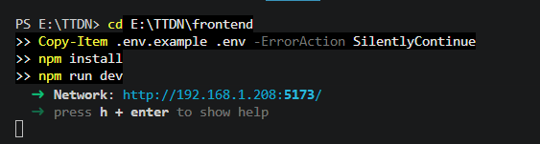
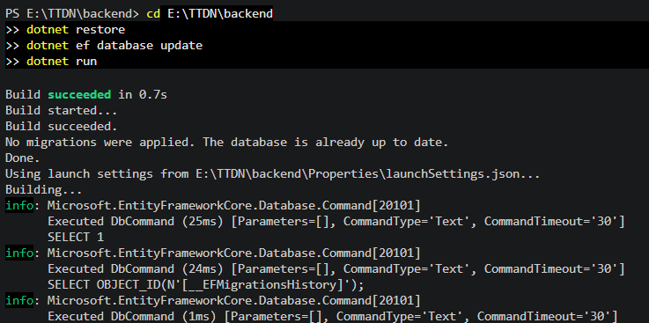Ảnh 2.9. Kết quả kiểm thử và chạy chương trình
Trong quá trình kiểm thử, các lỗi thường gặp gồm sai kiểu dữ liệu giữa frontend và backend, token không được gửi kèm, trạng thái đơn hàng không đồng bộ và giao diện chưa tải lại dữ liệu sau thao tác. Em xử lý bằng cách kiểm tra request trên trình duyệt, chạy API bằng Swagger, đọc log backend, sửa từng nguyên nhân và thực hiện lại trường hợp kiểm thử liên quan.

2.13. Kết quả đạt được
Bảng 2.14. Kết quả đạt được so với mục tiêu
Nội dung | Kết quả
Đăng nhập và phân quyền | Hoàn thành ở mức bốn vai trò
Quản lý sản phẩm | Thêm, sửa, tìm kiếm và cảnh báo tồn kho
Quản lý khách hàng | Thêm, sửa, tìm kiếm và tra cứu
Quản lý đơn hàng | Tạo, xác nhận, chuẩn bị và theo dõi trạng thái
Quản lý kho | Nhập thêm, trừ kho và lưu lịch sử
Giao hàng | Phân công và cập nhật kết quả giao
Dashboard | Số liệu tổng quan và biểu đồ cơ bản
Gợi ý nhập hàng | Tính toán theo lịch sử bán trong 30 ngày
Tài liệu | README, hướng dẫn sử dụng và báo cáo thực tập

Kết quả của kỳ thực tập là một nguyên mẫu có thể minh họa đầy đủ luồng từ tạo đơn, kiểm tra tồn kho, chuẩn bị hàng, phân công giao đến cập nhật kết quả và thống kê. Hệ thống có dữ liệu mẫu, tài khoản cho bốn vai trò và có thể chạy trong môi trường phát triển để phục vụ việc trình bày.
Các số liệu định lượng như thời gian phản hồi hoặc số lượng người dùng đồng thời chỉ nên bổ sung khi đã thực hiện đo trên phiên bản hoàn chỉnh. Trong phạm vi báo cáo, em tập trung mô tả chức năng, quy tắc nghiệp vụ và kết quả kiểm thử có thể quan sát trực tiếp.

2.14. Những khó khăn trong quá trình thực hiện
Khó khăn đầu tiên là chuyển quy trình làm việc thực tế thành các trạng thái và điều kiện rõ ràng. Trong thực tế, nhân viên có thể xử lý linh hoạt theo từng tình huống, trong khi phần mềm cần quy định cụ thể thao tác nào được thực hiện ở từng trạng thái. Em phải trao đổi và điều chỉnh nhiều lần để giữ được luồng chính nhưng không làm hệ thống quá phức tạp.
Khó khăn thứ hai là đồng bộ dữ liệu giữa frontend, backend và cơ sở dữ liệu. Một thay đổi nhỏ về tên trường hoặc kiểu dữ liệu có thể làm nhiều màn hình phát sinh lỗi. Việc sử dụng DTO, kiểm thử API trước khi kết nối giao diện và thống nhất cấu trúc phản hồi giúp giảm vấn đề này.
Khó khăn cuối cùng là quản lý phạm vi và thời gian. Ban đầu đề tài có nhiều ý tưởng mở rộng, nhưng nếu thực hiện tất cả thì các chức năng chính có thể không hoàn thành. Vì vậy, em ưu tiên luồng đơn hàng, kho và giao hàng trước, sau đó mới bổ sung dashboard và gợi ý nhập hàng.

CHƯƠNG 3. ĐÁNH GIÁ THỰC TIỄN VÀ MỘT SỐ KIẾN NGHỊ

3.1. Đánh giá hoạt động của đơn vị thực tập
Hoạt động sản xuất và phân phối nước uống đòi hỏi sự phối hợp liên tục giữa khâu tiếp nhận đơn hàng, kho và giao hàng. Điểm mạnh của Công ty Gia Phú là bộ máy gọn, các bộ phận có thể trao đổi trực tiếp và phản hồi nhanh đối với những đơn hàng gấp hoặc thay đổi số lượng. Sản phẩm nước uống là mặt hàng thiết yếu nên nhu cầu tương đối thường xuyên, tạo điều kiện để doanh nghiệp duy trì hoạt động ổn định.
Bên cạnh những thuận lợi, phương thức quản lý thủ công hoặc sử dụng nhiều kênh trao đổi có thể làm dữ liệu phân tán. Khi số lượng đơn tăng, việc tra cứu lịch sử, xác định người đang xử lý và tổng hợp số liệu trở nên mất thời gian hơn. Website được xây dựng trong kỳ thực tập có thể hỗ trợ chuẩn hóa một phần quy trình, nhưng cần được kiểm tra với dữ liệu thực tế trước khi sử dụng chính thức.
Bảng 3.1. Đánh giá điểm mạnh và hạn chế trong hoạt động quản lý
Nội dung | Điểm mạnh | Hạn chế
Quy trình phục vụ khách hàng | Linh hoạt, phản hồi nhanh | Dữ liệu dễ phân tán khi sử dụng nhiều kênh
Kinh nghiệm nhân viên | Xử lý tốt tình huống thực tế | Khó chuyển toàn bộ kinh nghiệm thành quy tắc phần mềm
Phối hợp nội bộ | Trao đổi trực tiếp và nhanh chóng | Thiếu trạng thái tập trung để cùng theo dõi
Quản lý sản phẩm | Danh mục sản phẩm tương đối rõ | Tồn kho có thể cập nhật chưa kịp thời
Tổng hợp kết quả | Có thể theo dõi bằng sổ hoặc tệp | Mất thời gian khi cần lập báo cáo

3.2. Đánh giá kết quả thực tập
Kỳ thực tập giúp em hiểu rõ hơn vai trò của việc phân tích yêu cầu trước khi lập trình. Một chức năng chỉ thực sự có ý nghĩa khi giải quyết đúng vấn đề và phù hợp với cách làm việc của người sử dụng. Qua đề tài, em đã thực hành các bước từ khảo sát, mô hình hóa dữ liệu, thiết kế API, xây dựng giao diện đến kiểm thử và viết tài liệu.
Sản phẩm đã vận dụng được những kiến thức về C#, ASP.NET Core Web API, Entity Framework Core, SQL Server, React, REST API và JWT. Ngoài kiến thức kỹ thuật, em còn rèn luyện khả năng đọc tài liệu, trao đổi yêu cầu, sắp xếp công việc và tự tìm nguyên nhân khi chương trình phát sinh lỗi.
Hạn chế của quá trình thực tập là thời gian kiểm thử với dữ liệu thực tế chưa nhiều. Một số chức năng mới được kiểm tra trong môi trường phát triển và giao diện vẫn cần điều chỉnh sau khi nhận phản hồi từ người sử dụng. Tuy vậy, kết quả đạt được phù hợp với phạm vi một báo cáo thực tập và có thể dùng làm nền tảng để tiếp tục hoàn thiện.

3.3. Bài học kinh nghiệm
Bảng 3.2. Những bài học kinh nghiệm rút ra
Bài học | Ý nghĩa
Không mở rộng phạm vi quá sớm | Hoàn thành luồng cốt lõi trước khi thêm chức năng mới
Xác nhận yêu cầu bằng ví dụ | Dùng một đơn hàng mẫu để thống nhất cách hiểu
Thiết kế dữ liệu trước giao diện | Giảm sửa đổi dây chuyền giữa các phần
Kiểm thử sau từng module | Phát hiện lỗi sớm và dễ xác định nguyên nhân
Không tự tạo số liệu | Chỉ trình bày kết quả có thể kiểm chứng
Ghi chép tiến độ | Thuận lợi khi viết nhật ký và báo cáo
Sao lưu mã nguồn | Sử dụng Git và commit theo từng mốc chức năng

Một bài học quan trọng khác là cần phân biệt giữa phần mềm minh họa và hệ thống đưa vào vận hành. Nguyên mẫu có thể chạy tốt với dữ liệu mẫu, nhưng để sử dụng trong thực tế cần đánh giá thêm về bảo mật, sao lưu, hiệu năng, phân quyền chi tiết, thiết bị và quy trình hỗ trợ người dùng.

3.4. Kiến nghị đối với đơn vị thực tập
• Chuẩn hóa mã sản phẩm, tên sản phẩm, đơn vị tính và quy định cập nhật giá bán.
• Thống nhất các trạng thái đơn hàng giữa bộ phận bán hàng, kho và giao hàng.
• Quy định rõ người chịu trách nhiệm cập nhật dữ liệu ở từng bước của quy trình.
• Duy trì sao lưu cơ sở dữ liệu và quản lý an toàn tài khoản quản trị.
• Thử nghiệm hệ thống với một nhóm người dùng nhỏ trước khi triển khai rộng.
• Ghi nhận các trường hợp phát sinh ngoài quy trình để bổ sung cho phiên bản sau.
Nếu doanh nghiệp tiếp tục phát triển hệ thống, nên ưu tiên độ ổn định, tính dễ sử dụng và khả năng truy cập trên điện thoại của nhân viên giao hàng. Các chức năng như bản đồ, thông báo tự động hoặc tối ưu tuyến đường chỉ nên bổ sung sau khi dữ liệu đơn hàng và tồn kho đã được quản lý nhất quán.

3.5. Kiến nghị đối với Nhà trường
• Tăng thời lượng bài tập phân tích yêu cầu từ các tình huống thực tế tại doanh nghiệp.
• Tổ chức bài thực hành tích hợp frontend, backend và cơ sở dữ liệu trong cùng một học phần.
• Bổ sung nội dung sử dụng Git, kiểm thử API, xử lý lỗi và triển khai ứng dụng.
• Hướng dẫn sinh viên cách viết tài liệu kỹ thuật và trình bày báo cáo khoa học.
• Tạo cơ hội để sinh viên trình bày sản phẩm theo từng mốc thay vì chỉ đánh giá cuối kỳ.

3.6. Hướng phát triển của hệ thống
Trong giai đoạn tiếp theo, hệ thống có thể bổ sung chức năng quản lý công nợ, quản lý vỏ bình 20 lít, xuất báo cáo Excel và gửi thông báo khi đơn hàng thay đổi trạng thái. Trang giao hàng có thể được tối ưu thêm cho điện thoại để nhân viên cập nhật nhanh trong quá trình làm việc.
Khi doanh nghiệp có đủ dữ liệu, chức năng gợi ý nhập hàng có thể được cải tiến bằng cách tính theo mùa vụ, ngày trong tuần hoặc nhóm khách hàng. Tuy nhiên, mọi chức năng dự báo chỉ nên đóng vai trò hỗ trợ, còn quyết định nhập hàng cuối cùng vẫn do người quản lý thực hiện.
Nếu triển khai chính thức, hệ thống cần được bổ sung cơ chế sao lưu tự động, quản lý nhật ký thao tác, giới hạn số lần đăng nhập sai, cấu hình môi trường triển khai và quy trình cập nhật phiên bản. Đây là những nội dung cần thiết để chuyển từ một sản phẩm minh họa thành phần mềm có thể vận hành ổn định.

KẾT LUẬN
Báo cáo đã trình bày quá trình thực tập tại Công ty TNHH Sản xuất Nước uống Tinh khiết Gia Phú và việc xây dựng website quản lý đơn hàng và giao nước uống. Trong quá trình thực hiện, em đã tìm hiểu đơn vị, khảo sát quy trình, xác định yêu cầu, thiết kế cơ sở dữ liệu, xây dựng backend, frontend và kiểm thử các nghiệp vụ chính.
Các kiến thức được vận dụng gồm lập trình C#, ASP.NET Core Web API, Entity Framework Core, SQL Server, React, REST API và JWT. Những kỹ năng em rèn luyện được gồm trao đổi yêu cầu, chia nhỏ công việc, đọc tài liệu, kiểm thử, quản lý mã nguồn và viết báo cáo. Kết quả là một nguyên mẫu có thể minh họa luồng từ tạo đơn đến chuẩn bị hàng, giao hàng và thống kê.
Điểm mạnh của kỳ thực tập là em được tiếp cận một bài toán gần với hoạt động thực tế và nhận ra sự khác biệt giữa một bài tập lập trình với một sản phẩm phải đáp ứng quy trình nghiệp vụ. Hạn chế chính là thời gian kiểm thử với dữ liệu thật còn ngắn và hệ thống chưa được triển khai vận hành trong thời gian dài.
Sau kỳ thực tập, em mong muốn tiếp tục cải thiện kỹ năng phát triển web, kiểm thử và triển khai phần mềm. Nếu có điều kiện, em sẽ tiếp tục hoàn thiện hệ thống theo phản hồi của doanh nghiệp và bổ sung những chức năng phù hợp với nhu cầu sử dụng thực tế.

TÀI LIỆU THAM KHẢO
- Công ty TNHH Sản xuất Nước uống Tinh khiết Gia Phú. (2017). Thông tin doanh nghiệp và ngành nghề đăng ký kinh doanh. <Thư Viện Pháp Luật – Thông tin doanh nghiệp Gia Phú>
- Facebook Lucky Star Posts. (n.d.). Các bài viết của trang Nước uống Lucky Star. <https://www.facebook.com/nuocuongluckystar/posts/>
- Microsoft. (2026). Tài liệu ASP.NET Core. Microsoft Learn.
- Microsoft. (2026). Tài liệu Entity Framework Core. Microsoft Learn.
- Microsoft. (2026). Tài liệu SQL Server. Microsoft Learn.
- React Team. (2026). Tài liệu React.
- Ant Design. (2026). Tài liệu các thành phần giao diện.
- Sommerville, I. (2016). Software Engineering (10th ed.). Pearson.

PHỤ LỤC

Phụ lục A. Tài khoản mẫu
Bảng PL.1. Danh sách tài khoản mẫu
Tên đăng nhập | Mật khẩu mẫu | Vai trò
admin | Admin@123 | Quản trị viên
sales | Sales@123 | Nhân viên bán hàng
warehouse | Warehouse@123 | Nhân viên kho
delivery | Delivery@123 | Nhân viên giao hàng

Các tài khoản trên chỉ được sử dụng trong môi trường trình diễn. Khi triển khai thực tế, mật khẩu phải được thay đổi, lưu dưới dạng băm và không công bố trong tài liệu dùng chung.

Phụ lục B. Hướng dẫn cài đặt và chạy hệ thống
Bảng PL.2. Các bước cài đặt và chạy hệ thống
Bước | Nội dung
1 | Cài đặt .NET SDK 8, Node.js và SQL Server.
2 | Mở thư mục backend và cấu hình chuỗi kết nối trong appsettings.Development.json.
3 | Chạy dotnet restore và dotnet ef database update.
4 | Chạy dotnet run để khởi động API và mở Swagger để kiểm tra.
5 | Mở thư mục frontend, chạy npm install và npm run dev.
6 | Đăng nhập bằng tài khoản mẫu và kiểm tra luồng nghiệp vụ.

# Backend
dotnet restore
dotnet ef database update
dotnet run
# Frontend
npm install
npm run dev

